管理体系审核记录表
过程与活动、  抽样计划 | 涉及  条款 | 受审核部门：管理层， 主管领导：方小会 ，陪同人员：罗晓红（安全事务代表） | 判定
 |  | 审核员：张心 ， 审核时间：2022年10月20日
审核条款：
QMS：4.1组织及其环境;4.2相关方需求与期望;4.3确定体系范围;4.4体系及其过程;5.1领导作用与承诺;5.2方针;5.3组织的角色、职责和权限；6.1应对风险和机遇的措施；6.2目标及其实现的策划；6.3变更的策划；9.1.1监测、分析和评价总则；9.2内部审核；9.3管理评审；10.1改进 总则；10.3持续改进；
组织及其环境;  相关方需求与期望;  确定体系范围;  体系及其过程;  总要求 | Q:4.1;4.2;4.3;4.4 | 公司在管理手册中，从企业内部因素和外部因素两方面明确风险和机遇事件的识别方法/途径、风险和机遇事件的评估方式、制定主要风险和机遇事件的应对措施，公司始终与优质企业合作，企业规范、专业的管理理念对公司的发展产生了潜移默化的影响，因而在合作过程中促进了公司的健康发展；公司成熟的运营模式，已得到客户的广泛认同。对公司有利、不利的内、外部因素有：相关法律法规对产品和服务要求的日趋严格，对环境保护、职业健康安全保护日趋完善，企业必须不断学习、深入贯彻、不断完善，确保适应变化的需要；关注国家、行业标准要求的变化，及时更新服务，确保满足市场需求；同行业竞争力度不断加大，要深入了解市场变化及客户个性化要求，积极应对市场竞争；国内经济发展增长因疫情降速，国家进行产业结构调整，相关市场领域将受到极大冲击，但国家加大民生工程的投入对组织的发展具有战略机遇；组织从事该行业多年，有十分丰富的管理经验和技术人才，公司对团队建设和骨干培养十分重视；企业文化倡导为客户提供有亲和力的人性化产品和服务；公司自建立管理体系以来，提高了公司整体经营管理能力和水平。  公司通过同行交流、座谈会、每周工作例会、QQ、微信、电话交流、网上查询沟通等进行内外部沟通方式，并定期进行评审，形成会议记录。  查2022年总过程风险机会识别措施评价表，内容及记录清晰。  抽法律、法规内容的变化带来的风险和机遇  风险：公司前几年获得了了质量管理体系认证，在市场竞争中牌比较有利的位置，符合国家关于深化体系建立质量管理体系的要求。  机遇：公司产品机构调整，给公司带来潜在的客户  公司确定的相关方有政府机构、第三方认证机构、员工、投资者、客户、供应商等。  理解员工诉求的形式为谈心、会议等；理解银行等相关方的形式主要为电话沟通、上门拜访等；  员工关注的主要问题有工资待遇增加、培训学习机会、工作环境舒适、公司发展潜力等，供应商关注的主要问题是长期合作、互利共赢、付款时间、要求清晰，及时沟通等。  查见《相关方要求识别和控制》  抽查顾客需求和期望：产品和服务质量符合顾客要求、及时交付、价格优惠等。  对相关方的要求的监视和评审的方法多样，通过QQ和微信等现代通讯手段是常用的便捷而又高效主要方法。  公司管理体系的认证范围为：  QMS：园林绿化工程施工；园林绿化综合性养护管理  现场核实公司注册地址变更：  原注册地址：重庆市涪陵区李渡镇幸福村一社  变更后注册地址：重庆市涪陵区太乙大道12号附5号（兴宏大厦）第10层办公室（自主承诺）  经营地：重庆市渝北区龙华大道99号长安锦绣城26栋16楼。  公司QMS不适用条款：Q8.3，按业主提供的设计文件及国家行业标准进行施工，并按照行业标准及顾客要求进行服务。所以8.3条款不适用，8.3条款不适用不影响为客户提供满足法律、法规要求的服务。  公司按照ISO9001:2015标准的要求，建立、实施、保持和持续改进质量管理体系，策划管理手册、程序文件、作业文件，包括所需过程及其相互作用，制定有风险管理控制办法，确定产生非预期的输出或过程失效对产品和顾客满意带来的风险，以及应对措施。  组织制定有管理评审程序，定期进行体系评审，必要时变更过程，以确保过程持续产生公司期望的结果。 | 符合
领导作用与承诺 | Q5.1 | 总经理：方小会， 管代：方小会  通过与总经理交流：总经理从以下活动方式对公司建立、实施质量管理体系并持续改进其有效性所做出的承诺提供证据：  1、公司以会议、培训等形式对员工进行满足顾客要求和适用法律法规要求重要性的教育，使全体员工意识到满足上述要求是公司适应市场经济，树立良好形象，提高经济效益至关重要的管理行为；  2、制定和发布公司自身发展质量方针；  3、确保管理目标的制定、分解落实到相关职能和部门，并激励员工为实现目标而努力；  4、定期进行管理评审，以评价管理方针、管理目标的适宜性及实现情况，同时评价管理体系的适宜性、充分性和有效性。  5、为确保建立、运行和持续改进管理体系所需的一切资源得到满足，公司提供了信息、技术、人力、设备、环境和资金等必要资源。 | 符合
方针 | Q5.2 | 质量方针：  “创新实干、持续改进；提升管理、遵纪守法；减少污染、安全生产”。  其内涵包含了：  科学管理，顾客满意，即以顾客为关注焦点，提高服务质量，强化质量意识；持续改进，即持续提高顾客满意度，持续提高管理效益。  质量方针在手册上进行了确定和发布，并通过文件发放的形式发放至各部门、给员工进行了宣传培训。  质量方针对外进行了发布，给员工进行了宣传培训。  手册对方针的内涵进行了阐述，为目标制定及评审提供了框架，每年至少一次,在管理评审会议上讨论其适宜性和改进机会。  企业的质量方针的内容和管理基本符合标准和法规要求。 | 符合
组织的角色、职责和权限； | Q5.3 | 查《管理手册》包括了企业组织机构图、职能分配表。公司编制了《岗位职责》对总经理、管理者代表、各部门的岗位职责和权限进行了规定，内容全面合理。各部门、岗位之间通过会议、文件传阅、培训等方式相互了解职责与权限。 | 符合
应对风险和机遇的措施； | Q6.1 | 公司策划并批准实施《风险和机遇分析表》，内容包括风险类型、风险因素、应对机遇及措施、现行控制方法、涉及的场所及部门等；  查见《风险和机遇评估分析表》：  - 类型：外部因素；  类别：客户的需求风险：客户对服务质量标准提高，以及对服务及时性和售后服务的期望值提升，给公司服务、质量和售后管理提出新的要求。  应对机遇及措施：1）经营部加强与客户进行质量标准制定的沟通，统一双方的标准和检查方法；2）经营部做好服务计划的安排，保证服务计划的执行。  针对外部因素，还分析了市场、供应商、文化、社会经济、法律法规的变化等。  - 类型：内部因素；  类别：人力资源风险：公司目前人员，被外单位吸引离开的情况还是存在，人员在素质上参差不齐，可能对工作完成质量造成不好的影响。机遇：本公司从事该行业多年，有着十分丰富的管理经验和优秀的技术人才，公司长期致力于公司团队建设和骨干的培养，员工归属感认可度较高。  应对机遇及措施：各部门应及时关注员工的心态变化，注意工作方式，创造良好的工作环境，继续加强团队建设和骨干的培养，提高员工的忠诚度。  针对内部因素，还分析了财务状况、人力资源、基础设施等。  应对风险和机遇的措施与其对于产品和服务符合性的潜在影响相适应。 | 符合
目标及其实现的策划 | Q6.2 | 质量目标：  - 顾客满意度80分以上  - 合同履约率100％  - 工程交付合格率100％ ；  查《2022年质量目标指标分解考核表》2022年1月-2022年9月对目标进行考核，考核情况为：  - 顾客满意度80分以上 实测：92分  - 合同履约率100％ 实测：100%  - 工程交付合格率100％ ； 实测：100%  均达到目标，并将指标进行了分解。 | 符合
变更的策划 | Q6.3 | 公司要求：当公司质量管理体系变更时，应考虑：  1.变更的目的及潜在后果；  2.体系的完整性；  3.资源的可获得性；  4.责权的分配和再分配等因素。  经查：公司注册地址变更，原注册地址：重庆市涪陵区李渡镇幸福村一社；变更后注册地址：重庆市涪陵区太乙大道12号附5号（兴宏大厦）第10层办公室（自主承诺），详见营业执照电子件。 | 符合
资源 | Q7.1.1 | 询问总经理，企业为了实施质量管理体系，并持续改进其有效性、增强顾客满意度和体系正常运行提供了充足的资金及必要的资源，为提高员工服务质量意识组织了的培训，目前的资源基本满足策划需要。  总经理对资源的配备比较重视，日前人力资源、设备和工作环境与公司业务相适应，可满足：园林绿化工程施工；园林绿化综合性养护管理的需要。 | 符合
监测、分析和评价总则； | Q9.1.1 | 公司对需要监视和测量的对象的确定，监视、测量、分析和评价方法的选择，实施监视和测量的时机、实施分析和评价的时机界定，QMS的绩效和有效性的评价方法的采用及有关监视和测量记录的保留等要求予以较清楚的策划和确定，详见相关程序文件及监视、测量、分析和评价的实施计划。  如：  （1）《监视、测量、分析和评价控制程序》  （2）《内部审核控制程序》  （3）《管理评审控制程序 》  （4）《绩效监视与测量控制程序》等 | 符合
内部审核  (含9.2.1和9.2.2) | Q9.2 | 编制有《内部审核控制程序》，程序中规定公司确定管理体系覆盖的每年（12个月）至少接受一次涉及所有条款活动的内部审核。  提供有年度内部审核计划包括审核目的、范围、依据、频次、审核方式、审核日程安排。  本次审核时间：2022年9月24-25日，本次内审为三体系结合审核。上一年度内审时间为：2021年10月8日至9日，时间间隔未超过12个月，符合相关策划及要求。  内审目的：检查本公司质量、环境、职业健康安全管理体系是否符合标准/规范要求，是否有效运行，是否具备认证资格的条件。  内审范围：园林绿化工程施工；园林绿化用苗木、园林绿化综合性养护管理及其所涉及场所的相关环境管理活动和职  业健康安全管理活动  审核组组成：周建（A） 周欢（B）  查公司内审员经培训、内审员授权书，内审员基本能满足内审的能力要求；  查《管理层审核检查表》，《综合部审核检查表》，《项目部审核检查表》、《经营部审核检查表》等审核过程及条款基本齐全，未出现审核本部门情况。  对应有按审核计划实施审核的现场审核检查表，有审核条款、审核内容及审核记录，基本内容齐全。  查，《内部审核报告》，审核结论：公司已按照GB/T19001-2016、GB/T24001-2016、GB/T45001-2020建立实施管理体系，管理体系在审核范围内基本符合审核准则，并得到较为有效的实施。  此次共开据《内审不符合项报告》1份，1）涉及综合部GB/T45001-2020 标准8.1条款“未查见 2022 年劳保用品发放相关记录。”2）涉及综合部Q7.5条款“提供的《记录清单》中，未包括公司销售活动过程的记录”。查不符合报告，对不符合项进行了分析，并制定了纠正措施，并进行了验证，不符合纠正措施已经关闭。  提供有《内部审核报告》查，审核结论：公司所建立质量、环境、职业健康安全管理体系是否符合标准的要求，是充分的、 适宜的和有效的。  公司内审基本符合要求。 | 符合
管理评审 | Q9.3 | 查，公司管理手册，规定了管理评审的要求：管理评审的主持人、时间频率、管理评审的输入、输出等。公司制定了《管理评审控制程序》,规定每年至少进行一次管理评审，每次时间间隔不超过12个月  时间：2022年10月11日（上一个度管理评审时间：2021年10月30日，时间间隔未超过12个月，符合相关策划及要求）  主持人：方小会总经理  参加人员：罗晓红、张梦君、杨祖洪、陈国良、张建等  评审输入内容：  - 管理体系运行情况的报告；  - 管理体系内部审核报告；  - 内审不合格项纠正和预防措施执行情况报告；  - 法律法规遵守情况及合规性评价；  - 目标、指标、管理方案的完成情况；  上次改进项的验证：上次管理评审改进项：  1）进一步加强各级人员对GB/T19001-2016质量管理体系、GB/T24001-2016环境管理体系、GB/T45001-2020职业健康安全管理体系标准的学习。2）加强项目部现场安全防范措施，增设各类爱护环境、安全防范标识、标记，防止参观者和游览人员进入潜在危险区域。3）加强对运输外包方管理，进一步减少运输时泥土的遗洒。  查见管理评审改进计划及培训记录，已完成整改。  评审输出内容：  - 质量、环境、职业健康安全方针的评审：方针合理、适宜符合要求，  - 体系策划情况的评审（包括法律法规、目标指标）；  - 预防措施和纠正措施的状况。  - 实施与运行情况的评审（包括资源提供、文件控制）；  - 体系绩效测量和监视（包括目标达成情况、内审审核）：通过考核目标达成良好，内审基本符合要求；  本次管理评审改进项：1）加强标准学习。2）加强收集客户对本公司的全球化建议及意见，加强极端高温气候情况下对苗木的保水工作。3）加强在园林绿化施工过程中对来访人员的管理，以及增设安全标识。  查见改进计划一览表，第一项已完成整改，提供有培训及评价记录。二、三项在实施中，下次审核时关注。  相关方关注：近一年来，未收到顾客及相关方关于重大服务质量问题的投诉  公司建立的质量、环境、职业健康安全管理体系是适宜的、充分的、有效的 | 符合
改进 总则  持续改进 | Q10.1;10.3 | 公司制定系列程序文件《管理评审控制程序》、《不合格输出控制程序》、《事故、事件、不符合控制程序》及《内部审核控制程序》，对持续改进的过程予以规定，以实现质量管理体系及服务质量符合性的持续改进。持续改进的过程包含持续改进的提出、立项、不合格的原因的分析、纠正措施的确定、跟踪和评价及负责部门和人员职责等。  公司通过质量管理方针、目标的达成分析、内部质量审核结果、数据资料统计分析、纠正和预防措施和管理评审等方式，以推动质量管理体系的持续改进。  公司各部门和各对体系过程输出的各种信息进行收集、分析，识别出不符合或潜在的不符合，并分析原因，按《改进控制程序》实施纠正措施。  不符合处理程序和机制健全。  公司主要按策划的管理手册、程序文件等实施运行，主要采用内审、管理评审、数据分析、纠正和预防措施、质量方针和目标等来实现对质量管理体系的改进，另外主要通过日常工作中发现的问题及时予以调整解决来实现。 | 符合
说明：不符合标注N

管理体系审核记录表
过程与活动、  抽样计划 | 涉及  条款 | 受审核部门：管理层， 主管领导：方小会 ，陪同人员：罗晓红（安全事务代表） | 判定
 |  | 审核员：冉景洲 ， 审核时间：2022年10月20日
审核条款：
EMS:4.1组织及其环境;4.2相关方需求与期望;4.3确定体系范围;4.4体系;5.1领导作用与承诺;5.2方针;5.3组织的角色、职责和权限；6.1.1策划总则；6.1.4措施的策划；6.2目标及其实现的策划；9.1.1监测、分析和评估总则；9.2内部审核；9.3管理评审；10.1改进 总则；10.3持续改进。
OHSMS:4.1组织及其环境;4.2相关方需求与期望;4.3确定体系范围;4.4体系;5.1领导作用与承诺;5.2方针;5.3组织的角色、职责和权限；5.4员工参与协商；6.1应对风险和机遇的措施；6.1.4措施的策划；6.2目标及其实现的策划；9.1监视、测量、分析和评价；9.2内部审核；9.3管理评审；10.1事件、不符合和纠正措施；10.2持续改进

范围的确认，资质的确认，法律法规执行情况，重大质量事故，及顾客投诉和质量监督抽查情况，环境安全投诉，认证证书及标识使用情况，上次不符合验证。
组织及其环境;  相关方需求与期望;  确定体系范围;  体系及其过程;  总要求 | EO::4.1;4.2;4.3;4.4 | 公司制定有《风险和机遇的应对控制程序》，明确风险和机遇事件的识别方法/途径、风险和机遇事件的评估方式、制定主要风险和机遇事件的应对措施的要求：公司全体员工的质量意识比较强，服务质量在同行业中比较领先。公司的设备和服务的技术水平比较先进。  对公司不利的内、外部因素有：市场竞争非常激烈，资源、能源较大消耗。  公司通过业内展会、同行交流、座谈会、每周工作例会、QQ、微信等进行内外部沟通，并定期进行评审，形成会议记录。  抽查关于内、外部环境评审记录，记录清晰。  公司确定的相关方有政府机构、第三方认证机构、员工、投资者、客户、供应商等。  理解员工诉求的形式为谈心、茶话会等；理解银行等相关方的形式主要为电话沟通、上门拜访等；  员工关注的主要问题有工资、待遇、晋升机制、福利等，供应商关注的主要问题是回款时间等。  对相关方的要求的监视和评审的方法多样，通过QQ和微信等现代通讯手段是常用的便捷而又高效主要方法。  公司环境、安全管理体系的范围：  E:园林绿化工程施工；园林绿化综合性养护管理所涉及场所的相关环境管理活动  O:园林绿化工程施工；园林绿化综合性养护管理所涉及场所的相关职业健康安全管理活动  现场核实公司注册地址变更：  原注册地址：重庆市涪陵区李渡镇幸福村一社  变更后注册地址：重庆市涪陵区太乙大道12号附5号（兴宏大厦）第10层办公室（自主承诺）  经营地：重庆市渝北区龙华大道99号长安锦绣城26栋16楼。  公司按照GB/T 24001-2016 idt ISO 14001:2015标准、GB/T45001-2020标准的要求，建立、实施、保持和持续改进质量管理体系，策划质量手册、程序文件、作业文件，包括所需过程及其相互作用，制定有风险管理控制办法，确定产生非预期的输出或过程失效对产品和顾客满意带来的风险，以及应对措施。  组织制定有管理评审控制程序，定期进行体系评审，必要时变更过程，以确保过程持续产生公司期望的结果。 | 符合
领导作用与承诺 | EO:5.1 | 总经理：方小会；管代：方小会  通过与总经理交流：总经理从以下活动方式对公司建立、实施环境和职业健康安全管理体系并持续改进其有效性所做出的承诺提供证据：  1、公司以会议、培训等形式对员工进行满足顾客要求和适用法律法规要求重要性的教育，使全体员工意识到满足上述要求是公司适应市场经济，树立良好形象，提高经济效益至关重要的管理行为；  2、制定和发布公司自身发展管理方针；  3、确保管理目标的制定、分解落实到相关职能和部门，并激励员工为实现目标而努力；  4、定期进行管理评审，以评价管理方针、管理目标的适宜性及实现情况，同时评价管理体系的适宜性、充分性和有效性。  5、为确保建立、运行和持续改进管理体系所需的一切资源得到满足，公司提供了信息、技术、人力、设备、环境和资金等必要资源。 | 符合
方针 | EO:5.2 | 公司环境和职业健康安全（含质量）管理方针:  “创新实干、持续改进；提升管理、遵纪守法；减少污染、安全生产”。  其内涵包含了：  诚信经营是企业永久经营的法宝，守法是公司的生存底线。公司只有在质量上获得客户的认可、经营上坚持诚信守法、强化安全、环保义务和责任，企业才能持续发展。  保护环境是优秀企业的品质，公司致力于节能减排降耗，在保护环境的前提下，降低损耗、减少成本、提升效益，提高员工的环保意识、体现企业的社会责任；  员工是企业的重要资源，关爱员工是企业义不容辞的义务；  公司管理方针所体现的几个方面的内涵做出了诠释，方针与公司的总体经营理念相适应、协调，符合企业目前现状，体现了让客户满意、保证质量符合性、预防污染、安全健康、遵纪守法、持续改进的承诺。  环境、职业健康安全管理方针在手册上进行了确定和发布，并通过文件发放的形式发放至各部门、给员工进行了宣传培训。  环境、职业健康安全方针对外进行了发布，给员工进行了宣传培训。  手册对方针的内涵进行了阐述，为目标制定及评审提供了框架，每年至少一次,在管理评审会议上讨论其适宜性和改进机会。  企业的环境、职业健康安全方针的内容和管理基本符合标准和法规要求。 | 符合
组织的角色、职责和权限； | EO:5.3 | 查《管理手册》包括了企业组织机构图、职能分配表。公司编制了《岗位任职要求》对总经理、管理者代表、各部门的岗位职责和权限进行了规定，内容全面合理。各部门、岗位之间通过会议、文件传阅、培训等方式相互了解职责与权限。 | 符合
参与和协商 | O:5.4 | 公司建立有《信息交流、沟通与协商制程序》保持各相关层次和职能部门的员工和员工代表（如有）协商和参与的过程。  对部门之间有需要交流的有关安全健康管理信息，在公司内部利用部门会议、宣传栏进行安全管理方针及目标、指标、管理方案及环保法律法规等内容的宣传、沟通。  公司员工参与协商，员工提出参与安全知识的学习和培训，需要发放劳保用品。在日常服务例会中有通报公司近期环境、消防安全工作及加强职业安全管理工作，员工做好自身安全防范及其他保护环境方面的工作要求。  对外部当地政府、周边邻里、顾客，合格供应商等相关方进行了安全管理方针等方面的信息交流，主要通过网络、交流及公开信、合同等方式进行，并达成一致性意见实施有效控制。各个部门负责各自经营管理活动中涉及的相关方，了解相关方需求。  查见内部交流主要通过直接面谈、会议、文件、培训方式，外部交流主要通过电话、信函方式。也可以通过工会等员工权益机构提出诉求。  查见：公司内部会议记录表，沟通信息包括：  1）告知员工：职业健康安全事务员工代表是罗晓红。  2）告知员工：环境及职业健康安全管理体系建立的依据、标准和意义，因公司在作业过程存在一定的环境影响和职业健康风险，故对全体员工及相关方出具告知书；  3）组织员工学习：与环境及安全健康管理有关的法律法规，包括《环境保护法》、《劳动合同法》、《工伤保险条例》、《职业病防治法》等关于员工权益、保险等内容；  4）将办公、生产区域和外出服务环境管理、劳动保护要求、安全要求和意义作为新员工岗前培训内容。  询问职业健康安全事务代表罗晓红，能明确自己的职责，了解到暂未发生员工与企业的劳动纠纷、工伤、员工投诉、员工权益争执等情况。
应对风险和机遇的措施； | EO:6.1 | 提供有《危险源辨识、风险评价控制程序 》、《环境因素识别与评价控制程序》，内容包括危险源和环境因素的识别、确认、汇总、评价和重要环境因素、不可接受风险的确定、登记、清单发放及更新控制。  公司重要环境因素有以下几项：  1）火灾；2）固废；3）噪声；4）粉尘；5）农药等泄漏；6）污水等。  抽查重要环境因素固体废物处置的管理方案：  1）垃圾桶等存放器具购买.标识制作；  2）按类别回收.处置；  3）按类别分区堆放，统一处置；  4）寻找有资质的废弃物处理商处理并记录；  公司不可接受风险有以下五项：  1）火灾；2）触电；3）物体打击；4）机械伤害；5）车辆伤害；6）中毒；7）中暑。  抽查重要危险源物体打击管理方案：  1）加强施工现场的安全检查工作，严格查纠习惯性违章，及时发现事故隐患；  2）参加高空作业人员按规定穿戴好劳保用品，尤其是戴好安全帽，系挂好安全带；  3）合理组织交叉作业，采取防护措施；  4）加强安全检查，严禁向下抛掷；  5）每年进行一次预防物体打击知识培训，提高员工自救、互救能力以及职工安全意识  。。。。。。  应对风险和机遇的措施应与其对于产品和服务符合性的潜在影响相适应。 | 符合
目标及其实现的策划 | EO:6.2 | 公司环境/安全目标为：  火灾发率为零  环境污染事故为零  固体废弃物分类收集、统一回收率100%  杜绝人身死亡事故、重大设备伤害事故  员工工伤率≤3‰  查《2022年质量、环境、职业健康安全目标指标分解考核表》2022年1月-2022年9月对目标进行考核，目标完成情况：  火灾发率为零  环境污染事故为零  固体废弃物分类收集、统一回收率100%  人身死亡事故、重大设备伤害事故为零  员工工伤率为零  均达到目标，并将指标进行了分解。 | 符合
资源 | EO:7.1 | 询问总经理，企业为了实施环境和职业健康安全管理体系，并持续改进其有效性、增强顾客满意度和体系正常运行提供了充足的资金及必要的资源，为提高员工环保、安全意识组织了的培训，目前的资源基本满足策划需要。  总经理对资源的配备比较重视，人力资源、设备和工作环境等可满足园林绿化工程施工；园林绿化综合性养护管理需要。 | 符合
监测、分析和评价总则； | EO:9.1.1 | 公司对需要监视和测量的对象的确定，监视、测量、分析和评价方法的选择，实施监视和测量的时机、实施分析和评价的时机界定，环境和职业健康安全管理体系的绩效和有效性的评价方法的采用及有关监视和测量记录的保留等要求予以较清楚的策划和确定，详见相关程序文件及监视、测量、分析和评价的实施计划。  如：  （1）《监视、测量、分析和评价控制程序》  （2）《内部审核控制程序》  （3）《管理评审控制程序 》  （4）《绩效监视与测量控制程序》  （5）《合规性评价控制程序》等 | 符合
内部审核 | EO:9.2 | 编制有《内部审核控制程序》，程序中规定公司确定管理体系覆盖的每年（12个月）至少接受一次涉及所有条款活动的内部审核。  提供有年度内部审核计划包括审核目的、范围、依据、频次、审核方式、审核日程安排。  本次审核时间：2022年9月24-25日，本次内审为三体系结合审核。上一年度内审时间为：2021年10月8日至9日，时间间隔未超过12个月，符合相关策划及要求。  内审目的：检查本公司质量、环境、职业健康安全管理体系是否符合标准/规范要求，是否有效运行，是否具备认证资格的条件。  内审范围：园林绿化工程施工；园林绿化用苗木、园林绿化综合性养护管理及其所涉及场所的相关环境管理活动和职  业健康安全管理活动  审核组组成：周建（A） 周欢（B）  查公司内审员经培训、内审员授权书，内审员基本能满足内审的能力要求；  查《管理层审核检查表》，《综合部审核检查表》，《项目部审核检查表》、《经营部审核检查表》等审核过程及条款基本齐全，未出现审核本部门情况。  对应有按审核计划实施审核的现场审核检查表，有审核条款、审核内容及审核记录，基本内容齐全。  查，《内部审核报告》，审核结论：公司已按照GB/T19001-2016、GB/T24001-2016、GB/T45001-2020建立实施管理体系，管理体系在审核范围内基本符合审核准则，并得到较为有效的实施。  此次共开据《内审不符合项报告》1份，1）涉及综合部GB/T45001-2020 标准8.1条款“未查见 2022 年劳保用品发放相关记录。”2）涉及综合部Q7.5条款“提供的《记录清单》中，未包括公司销售活动过程的记录”。查不符合报告，对不符合项进行了分析，并制定了纠正措施，并进行了验证，不符合纠正措施已经关闭。  提供有《内部审核报告》查，审核结论：公司所建立质量、环境、职业健康安全管理体系是否符合标准的要求，是充分的、 适宜的和有效的。  公司内审基本符合要求。 | 符合
管理评审 | EO:9.3 | 查，公司管理手册，规定了管理评审的要求：管理评审的主持人、时间频率、管理评审的输入、输出等。公司制定了《管理评审控制程序》,规定每年至少进行一次管理评审，每次时间间隔不超过12个月  时间：2022年10月11日（上一个度管理评审时间：2021年10月30日，时间间隔未超过12个月，符合相关策划及要求）  主持人：方小会总经理  参加人员：罗晓红、张梦君、杨祖洪、陈国良、张建等  评审输入内容：  - 管理体系运行情况的报告；  - 管理体系内部审核报告；  - 内审不合格项纠正和预防措施执行情况报告；  - 法律法规遵守情况及合规性评价；  - 目标、指标、管理方案的完成情况；  上次改进项的验证：上次管理评审改进项：  1）进一步加强各级人员对GB/T19001-2016质量管理体系、GB/T24001-2016环境管理体系、GB/T45001-2020职业健康安全管理体系标准的学习。2）加强项目部现场安全防范措施，增设各类爱护环境、安全防范标识、标记，防止参观者和游览人员进入潜在危险区域。3）加强对运输外包方管理，进一步减少运输时泥土的遗洒。  查见管理评审改进计划及培训记录，已完成整改。  评审输出内容：  - 质量、环境、职业健康安全方针的评审：方针合理、适宜符合要求，  - 体系策划情况的评审（包括法律法规、目标指标）；  - 预防措施和纠正措施的状况。  - 实施与运行情况的评审（包括资源提供、文件控制）；  - 体系绩效测量和监视（包括目标达成情况、内审审核）：通过考核目标达成良好，内审基本符合要求；  本次管理评审改进项：1）加强标准学习。2）加强收集客户对本公司的全球化建议及意见，加强极端高温气候情况下对苗木的保水工作。3）加强在园林绿化施工过程中对来访人员的管理，以及增设安全标识。  查见改进计划一览表，第一项已完成整改，提供有培训及评价记录。二、三项在实施中，下次审核时关注。  相关方关注：近一年来，未收到顾客及相关方关于重大服务质量问题的投诉  公司建立的质量、环境、职业健康安全管理体系是适宜的、充分的、有效的 | 符合
措施改进总则、  持续改进 | EO:10.1;10.3； | 公司制定系列程序文件《管理评审控制程序》、《不合格输出控制程序》、《事故、事件、不符合控制程序》及《内部审核控制程序》，对持续改进的过程予以规定，以实现环境和职业健康安全管理体系及产品符合性的持续改进。持续改进的过程包含持续改进的提出、立项、不合格的原因的分析、纠正措施的确定、跟踪和评价及负责部门和人员职责等。  公司通过管理方针、目标的达成分析、内审结果、数据资料统计分析、纠正和预防措施和管理评审等方式，以推动环境和职业健康安全管理体系的持续改进。  公司制定《改进控制程序》，实施纠正措施，消除不合格的原因，以防止其再发生。在不合格品控制程序文件中规定了对不合格品的处理要求，对采购产品发现不合格一般进行退货或报废，如需降级使用或改变用途时，报总经理批准实施；服务过程中出现的不符合采取返工处理提供有不合格处理单。对不合格原因进行了描述分析，采取了相应措施，基本符合要求。  公司主要按策划的管理手册、程序文件等实施运行，主要采用内审、管理评审、数据分析、纠正和预防措施、质量方针和目标等来实现对环境和职业健康安全管理体系的改进，另外主要通过日常工作中发现的问题及时予以调整解决来实现。 | 符合
范围的确认，资质的确认，法律法规执行情况，重大质量事故，及顾客投诉和质量监督抽查情况，环境安全投诉，认证证书及标识使用情况，上次不符合验证。 |  | 现场确认，公司管理体系范围无变化：  Q:园林绿化工程施工；园林绿化综合性养护管理  E:园林绿化工程施工；园林绿化综合性养护管理所涉及场所的相关环境管理活动  O:园林绿化工程施工；园林绿化综合性养护管理所涉及场所的相关职业健康安全管理活动  现场核实，公司注册地址变更  原注册地址：重庆市涪陵区李渡镇幸福村一社  变更后注册地址：重庆市涪陵区太乙大道12号附5号（兴宏大厦）第10层办公室（自主承诺）  公司截至2022年10月名下缴纳社保人数共计48人。该人数中涵盖了从事销售、造林苗木工作11人。本次认证范围为“林绿化工程施工；园林绿化综合性养护管理”，其体系范围覆盖人数为37人。社保清单及体系不覆盖人员明单具体见附表。  提供营业执照（三证合一），检查有效。公司严格执行国标及相关标准要求和法律、法规要求。  认证证书及标识使用情况符合要求。  近一年来，公司没有顾客的重大产品质量投诉，通过顾客满意度调查，顾客对公司提供的产品普遍反映较好。体系运行以来，顾客对质量反应良好，没有重大质量、环境和职业健康安全问题和投诉。暂无质量监督抽查情况。  上次不符合验证：上次的不符合项发生项目部，涉及条款为EO:8.1条款，本次审核经验证未出现类似的不符合情况，整改验证有效。 | 符合
说明：不符合标注N

管理体系审核记录表
过程与活动、  抽样计划 | 涉及  条款 | 受审核部门：综合部（含财务）， 主管领导: 罗晓红 ， 陪同人员：陈国良 | 判定
 |  | 审核员：冉景洲， 审核时间：2022年10月20日
审核条款：
QMS:5.3组织的角色、职责和权限；6.2质量目标及其实现的策划；10.2不符合和纠正措施。
OHSMS: 5.3组织的角色、职责和权限；6.2目标及其实现的策划；6.1.2危险源辨识和职业安全风险评价；6.1.3法律法规要求和其他要求；8.1运行策划和控制；8.2应急准备和响应；9.1监视、测量、分析和评价；9.1.2法律法规要求和其他要求的合规性评价；10.2事件、不符合和纠正措施；10.3持续改进/OHSMS运行控制财务支出证据。
岗位/职责 /权限  #组织内的岗位设置如何？  职责和权限如何得到分派、沟通和理解？ | QO5.3 | 查组织编制了《岗位职责》等  体系文件中已经明确了综合部的岗位职责，具体为：  1、主持制定公司的日常管理标准和工作标准，确保这些标准与质量、环境、职业健康安全管理体系文件的相容性；归口管理公司各类文件。   2、负责公司人力资源管理，对所有从事对质量、环境、职业健康安全有影响工作的人员都进行对口培训，提高员工质量、环境、职业健康安全意识和能力。   3、负责公司内部相关信息的传递和内部沟通。   4、负责组织内部角色、职责与权限的宣贯。   5、负责管理评审会议记录以及评审记录的归档管理。   6、负责对从事特殊工序的人员资格进行考核和确认；负责公司对工序控制中的人员进行鉴定。   7、激励员工实现质量、环境、职业健康安全目标，提高员工的满意度和相关的福利待遇。   8、对本部门及全公司质量、环境、职业健康安全分目标的实现负责。   9、负责本部门及全公司环境因素的识别和危险源的辨识。   10、负责收集、更新法律法规、合规义务及其他要求。负责公司合规性评价。负责公司应急准备和响应。   11、负责本部门及全公司环境、职业健康安全管理体系运行。  。。。。。。  部门职责清楚，描述符合部门实际情况。 | 符合
质量目标及其实现的策划  （含6.2.1/6.2.2） | QO6.2 | 综合部负责人：罗晓红  查《质量、环境、职业健康安全目标指标分解考核表》  测量时间：2022年01月—2022年9月  培训实施率100% 实测：100%  受控文件识别率100% 实测：100%  火灾发率为零 实测：0  重大安全事故发生率为零 实测：0  员工工伤率≤3‰ 实测：0  生产一线员工体检率100% 实测：100%  抽查2022年1月-9月的《质量、环境、职业健康安全目标指标分解考核表》和考核记录，经考核均完成目标任务。  查见环境、安全目标管理方案有时间期限、具体措施、责任部门、资金预算等。 | 符合
危险源识别、评价与控制措施 | O6.1.2 | 查见：《危险源辨识、风险评价控制程序》上述文件对识别和评价方法、程序、职责、记录作了规定。  查见：公司综合部区《危险源（危害）辨识、评价登记表》，18项危险源。经过打分和小组评议共评价出公司不可接受风险为：火灾、机械伤害、物体打击、触电、中毒、中暑、车辆伤害。  辨识清楚、准确，评价充分合理。  查见：综合部“危险源（危害）辨识、评价登记表”  综合部共识别出包括:  电器辐射、电器漏电、接地（零）不良触电伤人、易燃易爆品潜在的火灾、地面较滑等5项危险源.  采用的是经验判断法、过程分析法识别。  查见，综合部打分法确定了2项不可接受风险：火灾、触电  危险源辨识基本充分、风险等级评价基本合理。  抽查机械伤害的方法控制措施：  1）配备高素质专职安全员，并保证足够的防止机械伤害资金和物资投入；  2）建立完整可靠的机械情况及其安全操作信息系统，及时准确传输处理和反馈机械及其操作隐患信息；  3）建立8项安全生产管理制度；  4）对工人入场前进行安全教育与培训近统一考试合格后方可入厂施工，机械专业人员必须具备相应的岗位资质证书方可上岗；  5）对检查出的机械及操作隐患要做到“四定”落实，即整改责任人、定整改措施、定整改完时间、定整改验收人； | 符合
法规与其他要求/合规性义务 | O6.1.3 | ---有识别和获取《法律法规、合规义务控制程序 》，查有《适用的法律法规及其他要求清单》，对本公司环境和职业健康安全管理体系适用的法律法规和当地政府、行业要求进行了识别，包括环境质量标准、排放标准、职业健康安全卫生标准等。  · 查见：《法律法规清单 》  1）国家相关法律法规等  2）重庆市等地方法规；  3）与环境、职业健康安全管理相关的执行标准  抽 ：中华人民共和国环境保护法  中华人民共和国消防法  中华人民共和国安全服务法  固体废弃物污染防治法等。  《清单》中列出了法规名称、生效日/修定日、适用条款、适用部门、查阅部门等内容；  法规清单上传内部网络，以培训和宣传结合向员工传达要求，记录充分。基本符合要求。 | 符合
运行的策划与控制 | O8.1 | 组织制定了环境、职业健康安全运行相关的控制程序及相应的控制准则，如废弃物排放控制、相关方环境安全管理办法、劳保用品管理制度、消防管理制度、火灾预防应急准备和响应管理等过程的运行准则。  根据过程的运行准则，组织实施资源能源的消耗控制火灾预防、职业健康安全事故防范等过程的控制，避免和减少了环境职业健康安全的损失。  消防设施检查、节能降耗运行检查、火灾预防运行检查、安全环境检查等关键运行控制信息的证据都以记录或文件的方式保留。  查见组织的职业健康安全运行控制状况：  1）意外火灾控制  组织的办公区域消防器材配置合理，有灭火器等灭火器材，现场确认正常，《消防安全检查记录表》按规定实施检查；各部门不定期的对本部门防火工作进行消防安全检查，对查出的问题和隐患，及时进行整改解决，确保安全；定期对员工进行火灾安全意识培训。  4）急救应对  --公司现场配备有创口贴、消暑、止痛及纱布等急救用品，并对其数量、保质期等予以跟进管控。  5）对相关方施加影响  组织对进入场所内的供方送货员、访客，视情况由安保人员或受访人提醒、签定安全协议等方式，告知相关遵守相应的运行准则，以防止外来人员受到人身伤害或职业健康安危害。 | 符合
应急准备和响应 | O8.2 | 查见：《应急准备与响应控制程序》、《消防火灾应急疏散预案》、《触电应急疏散预案》等。  查见：2022年5月16日在办公区域进行了火灾事故应急预案现场演练、火灾事故应急预案演练记录显示，公司全体人员参加，整修演练过程汇报、抢救，实施灭火人员职责明确、配合良好，达到演练的目的。  查，现场能提供以上演练记录及演练效果评估报告。通过本次演习，公司全体员工锻炼了应急机能的能力；同时完善了公司环境管理制度，提高了公司安全防火和应急的实战技能等。  查应急准备：综合部区域按规定有配备灭火器、且状态良好。 | 符合
监视、测量、分析与评估 | O9.1 | ----有《监视、测量、分析和评价控制程序》和管理文件。  ◆查公司消防设施器材检查表  抽：2022年7-9月份，公司对消防器材、用电安全及安全标识进行了检查，均合格。  检查人：罗晓红  ◆ 查消防安全检查记录，由综合部组织实施对公司各部门的安全消防管理进行监控检查，每月一次。  ◆查环境、安全体系运行检查记录，由综合部组织实施对公司各部门的水电、固废、消防、控制方案等进行监控检查，每月一次  ◆ 职工健康体检报告  姓名 体检机构 日期 体检结果  李廷辉 佳音健康体检中心 2022年1月8日 未见明显异常  梁绍勇 佳音健康体检中心 2022年1月8日 未见明显异常  。。。。。。  自体系建立以来没有发生过安全事故。  监测设备：公司暂无职业健康安全监测设备。 | 符合
符合性评估 | O9.1.2 | -----有《合规性评价控制程序》，规定明确基本合理。综合部组织对公司环境安全健康管理活动，遵守相关法律法规和其他要求情况进行评价，评价结果符合相关法律法规和其他要求，无违法违规情况并保持有合规性评价记录。  查由综合部组织各部门于2022年09月02日对公司管理和经营活动中涉及的重要环境因素、危险源、法律法规进行了评价。  参加评价的人员：罗晓红、张梦君、杨祖洪、陈国良、张建  评价结论：符合法律法规要求  合规性评价审批：方小会  查：有《合规性评价报告》，有保持合规性评价的相关记录。 | 符合
不符合和纠正措施  持续改进 | QO10.2;10.3； | 公司制定系列程序文件《管理评审控制程序》、《事故、事件、不符合管理程序》、《纠正与预防措施控制程序》及《内部审核控制程序》等，对持续改进的过程予以规定，以实现环境和职业健康安全管理体系及产品符合性的持续改进。持续改进的过程包含持续改进的提出、立项、不合格的原因的分析、纠正措施的确定、跟踪和评价及负责部门和人员职责等。  公司通过方针、目标的达成分析、内部审核结果、数据资料统计分析、纠正和预防措施和管理评审等方式，以推动环境和职业健康安全管理体系的持续改进。  公司主要按策划的管理手册、程序文件等实施运行，主要采用内审、管理评审、数据分析、纠正和预防措施、方针和目标等来实现对环境和职业健康安全管理体系的改进，另外主要通过日常工作中发现的问题及时予以调整解决来实现。 | 符合
OHSMS运行控制相关财务支出证据 |  | 提供至2022年度安全保投入清单：支出项目有员工体检、保险、购买消防器材、劳动防护用品、消防安全培训、路牌、安全标识牌、采购清凉饮料、防暑降温药品 等共计15万元 。

说明：不符合标注N
管理体系审核记录表
过程与活动、  抽样计划 | 涉及  条款 | 受审核部门：综合部（含财务）， 主管领导：罗晓红 ， 陪同人员：罗晓红 | 判定
 |  | 审核员：文平， 审核时间：2022年10月20日上午
审核条款：
EMS: 5.3组织的角色、职责和权限;6.2目标及其达成的策划；6.1.2环境因素；6.1.3合规义务；8.1运行策划和控制；8.2应急准备和响应；9.1监视、测量、分析与评估；9.1.2符合性评估；10.2不符合和纠正措施；10.3持续改进/EMS运行控制相关财务支出证据。

组织的角色、职责和权限 | E5.3； | 在《管理手册》中规定了综合部的职责和权限，以确保部门工作的展开和实施：  综合部的岗位职责，具体为：  1、主持制定公司的日常管理标准和工作标准，确保这些标准与质量、环境、职业健康安全管理体系文件的相容性；归口管理公司各类文件。   2、负责公司人力资源管理，对所有从事对质量、环境、职业健康安全有影响工作的人员都进行对口培训，提高员工质量、环境、职业健康安全意识和能力。   3、负责公司内部相关信息的传递和内部沟通。   4、负责组织内部角色、职责与权限的宣贯。   5、负责管理评审会议记录以及评审记录的归档管理。   6、负责对从事特殊工序的人员资格进行考核和确认；负责公司对工序控制中的人员进行鉴定。   7、激励员工实现质量、环境、职业健康安全目标，提高员工的满意度和相关的福利待遇。   8、对本部门及全公司质量、环境、职业健康安全分目标的实现负责。   9、负责本部门及全公司环境因素的识别和危险源的辨识。   10、负责收集、更新法律法规、合规义务及其他要求。负责公司合规性评价。负责公司应急准备和响应。   11、负责本部门及全公司环境、职业健康安全管理体系运行。  ……  部门职责清晰、明确。  综合部及财务部负责人能基本阐述本部门的主要职责。 | 符合
目标及其实现的策划 | E6.2 | 查综合部（含财务）的环境目标为： 考核情况（2022年1月-9月）  1、火灾发率为零 实测：0  2、环境污染事故为零 实测：0  3、固体废弃物分类收集、统一回收率100% 实测：100%  抽查2022年1月-9月的《质量、环境、职业健康安全目标指标分解考核表》和考核记录，经考核均完成目标任务。  查见环境、安全目标管理方案有时间期限、具体措施、责任部门、资金预算等。 | 符合
环境因素 | E6.1.2 | 查见：《环境因素识别与评价控制程序》，上述文件对识别和评价方法、程序、职责、记录作了规定。  综合部2022年01月05日 组织各部门识别环境因素。  查见：《环境因素调查清单》和《重要环境因素清单》，按照部门和经营过程进行识别并评价出公司重要环境因素有1）火灾；2）固废；3）噪声；4）粉尘；5）农药等泄漏，6）污水6项，识别清楚、准确，评价合理。  查：公司综合部、财务部办公区《环境因素识别与评价清单》  a.废弃纸杯、日光灯管、墨盒、电脑等办公用品固废排放等；  b.水、电、纸张等资源和能源消耗等；  c.生活垃圾的排放；  d.电气短路和违规用电用火造成的火灾  e．生活污水排放等；  ......  共计识别近33项。识别基本清楚、全面。 | 符合
法规与其他要求/合规性义务 | E6.1.3 | ---有识别和获取《法律法规、合规义务控制程序 》，查有《适用的法律法规及其他要求清单》，对本公司环境和职业健康安全管理体系适用的法律法规和当地政府、行业要求进行了识别，包括环境质量标准、排放标准、职业健康安全卫生标准等。  · 查见：《法律法规清单 》  1）国家相关法律法规等  2）重庆市等地方法规；  3）与环境、职业健康安全管理相关的执行标准  抽 ：中华人民共和国环境保护法  中华人民共和国消防法  中华人民共和国安全服务法  固体废弃物污染防治法等。  《清单》中列出了法规名称、生效日/修定日、适用条款、适用部门、查阅部门等内容；  法规清单上传内部网络，以培训和宣传结合向员工传达要求，记录充分。基本符合要求。 | 符合
运行的策划与控制 | E8.1 | 组织制定了环境、职业健康安全运行相关的控制程序及相应的控制准则，如废弃物排放控制、相关方环境安全管理办法、劳保用品管理制度、消防管理制度、火灾预防应急准备和响应管理等过程的运行准则。  根据过程的运行准则，组织实施资源能源的消耗控制火灾预防、职业健康安全事故防范等过程的控制，避免和减少了环境职业健康安全的损失。  消防设施检查、节能降耗运行检查、火灾预防运行检查、安全环境检查等关键运行控制信息的证据都以记录或文件的方式保留。  抽查环境运行的策划与控制实施  1）固体废弃物排放的管控：  制定并实施《服务提供控制程序》中固体废弃物控制要求。综合部负责废弃物的分类、收集、保管、委托有资质的环保公司合法拉运、处置。现场分设：可回收一般废弃物、不可回收一般废弃物、危险废弃物收集容器，员工能按要求分类放置固体废弃物。查固废管理，在办公区域，部分口罩未按要求进行固废分类收集处理放入专用垃圾桶中，与其他垃圾混放。不符合标准GB/T24001-2016的8.1条款“组织应建立、实施、控制并保持满足环境管理体系要求以及实施6.1和6.2所识别的措施所需的过程，通过：按照运行准则实施过程控制”的要求。  2）资源、能源消耗管控：  负责人讲，公司资源、能源节约有相关规定措施，如：加强宣传、主管检查督导、专人定期统计跟进。现场有水、电、气等使用的场所，均有节约资源、能源的宣导标语。未发现资源、能源过度消耗或浪费的情形。公司制定了节约资源、能源目标，除日常监督落实外，每月一次集中统计跟进。记录显示：基本达成目标。  3）火灾预防  制定并实施《应急准备与响应控制程序》。  组织管辖的区域内，均按要求配备灭火器、消防栓、应急灯及安全出口标识并每月点检记录；对可能产生火灾隐患的区域予以重点排查，若发现问题及时上报、整改。经现场确认：实物及其状态、人员行为及相关记录均符合要求。  上次审核不符合改进到位，本次审核验证合格。 | N
应急准备和响应 | E8.2 | 查见：《应急准备与响应控制程序》、《消防火灾应急疏散预案》等。  查见：2022年5月16日在办公区域进行了火灾事故应急预案现场演练、火灾事故应急预案演练记录显示，公司全体人员参加，整修演练过程汇报、抢救，实施灭火人员职责明确、配合良好，达到演练的目的。  查，现场能提供以上演练记录及演练效果评估报告。通过本次演习，公司全体员工锻炼了应急机能的能力；同时完善了公司环境管理制度，提高了公司安全防火和应急的实战技能等。  查应急准备：综合部区域按规定有配备灭火器、且状态良好。 | 符合
监视、测量、分析与评估 | E9.1 | ----有《监视、测量、分析和评价控制程序》和管理文件。  ◆查公司消防设施器材检查表  抽：2022年7-9月份，公司对消防器材、用电安全及安全标识进行了检查，均合格。  检查人：罗晓红  ◆ 查消防安全检查记录，由综合部组织实施对公司各部门的安全消防管理进行监控检查，每月一次。  ◆查环境、安全体系运行检查记录，由综合部组织实施对公司各部门的水电、固废、消防、控制方案等进行监控检查，每月一次  自体系建立以来没有发生过环境污染事故。  监测设备：公司暂无环境监测设备。 | 符合  符合
符合性评估 | E9.1.2 | -----有《合规性评价控制程序》，规定明确基本合理。综合部组织对公司环境安全健康管理活动，遵守相关法律法规和其他要求情况进行评价，评价结果符合相关法律法规和其他要求，无违法违规情况并保持有合规性评价记录。  查由综合部组织各部门于2022年09月02日对公司管理和经营活动中涉及的重要环境因素、法律法规进行了评价。  参加评价的人员：罗晓红、张梦君、杨祖洪、陈国良、张建  评价结论：符合法律法规要求  合规性评价审批：方小会  查：有《合规性评价报告》，有保持合规性评价的相关记录。 | 符合
不符合和纠正措施  持续改进 | E10.2;10.3； | 公司制定系列程序文件《管理评审控制程序》、《事故、事件、不符合管理程序》、《纠正与预防措施控制程序》及《内部审核控制程序》等，对持续改进的过程予以规定，以实现环境和职业健康安全管理体系及产品符合性的持续改进。持续改进的过程包含持续改进的提出、立项、不合格的原因的分析、纠正措施的确定、跟踪和评价及负责部门和人员职责等。  公司通过方针、目标的达成分析、内部审核结果、数据资料统计分析、纠正和预防措施和管理评审等方式，以推动环境和职业健康安全管理体系的持续改进。  公司主要按策划的管理手册、程序文件等实施运行，主要采用内审、管理评审、数据分析、纠正和预防措施、方针和目标等来实现对环境和职业健康安全管理体系的改进，另外主要通过日常工作中发现的问题及时予以调整解决来实现。 | 符合
EMS运行控制相关财务支出证据 |  | 提供至2022年度环保投入清单：支出项目有购买消防器材、消防安全培训、固废处理等共计1万元 。
说明：不符合标注N
管理体系审核记录表
过程与活动、  抽样计划 | 涉及  条款 | 受审核部门：工程部 ， 主管领导：杨祖洪， 陪同人员：罗晓红 | 判定
 |  | 审核员：文平 ， 审核时间：2022年10月20日上午
审核条款：
QMS:5.3组织的角色、职责和权限；6.2质量目标及其实现的策划；7.1.5监视和测量设备；8.1运行策划和控制；8.3设计开发控制/不适用验证；8.5.6更改控制；8.7不合格输出的控制；9.1.3分析与评价；
EMS: 5.3组织的角色、职责和权限；6.1.2环境因素；6.2目标及其达成的策划；8.1运行策划和控制；8.2应急准备和响应
组织的角色、职责和权限 | QE5.3； | 查，工程部的岗位职责和权限如下：  1）参与制定公司发展战略与年度经营计划；  2）组织临时用电线路的监督管理；  3）负责现场安全管理；  4）领导建立和完善管理制度，组织实施并监督、检查服务体系的运行；  5）组织落实、监督调控服务过程各项工艺、质量、安全、成本指标等；  6）领导、管理基础设施维护，保证服务现场能够正常服务，设备处于良好状态；  7）负责服务区域内消防设施的定期检查并保证在有效期内使用；  8）综合平衡年度安全服务任务，制定下达月度服务计划，做到安全服务。  9）负责本部门环境因素、危险源的识别评价和控制措施的实施；  10）参与公司组织的应急演习、合规性评价、三标内审和三标管理评审  ……  工程部负责人对部门职责清楚。 | 符合
环境因素 | E6.1.2 | 查，依据《环境因素、危险因素的识别与评价》，根据不同的时态、状态识别了环境因素，通过对其发生的可能性、危害性等进行评价，工程部确定的重要环境因素有：潜在火灾、固废排放。  现场查看，工程部的主要工作是向客户提供园林绿化工程施工、园林绿化养护服务的过程策划和监控管理。办公过程中有废弃办公用品等固废；办公过程因线路短路、吸烟等造成火灾。  部门的环境因素识别和重要环境因素基本到位。 | 符合
目标及其实现的策划 | QE6.2 | 查工程部的质量目标为：  - 工作计划及时安排率100%  - 不合格品处置率100%  环境目标为：  - 火灾发生率为零；  2、环境污染事故为零；  3、固废分类收集、统一回收率100%；  查：2022年1月-2022年9月工程部质量、环境目标完成情况：  - 计划及时安排率100%；  2、不合格品处置率100%  3、火灾发生率为零；  4、环境污染事故为零；  5、固废分类收集、统一回收率100%；  目标考核均能达到既定要求。  查，公司编制了环境目标管理实施方案：制定、执行程序或作业文件；加强监测和测量；培训与教育；应急响应。 | 符合
监视和测量资源 | Q7.1.5 | 查公司配置有水准仪、钢卷尺等检测设备，能保证园林绿化工程施工的检测要求；园林绿化综合性养护管理服务的质量验收检查主要按感官及服务检查表记录进行控制，暂未配置相应检测设备。  查在用检具，提供水准仪有效的校准证书，具体见附件。因对尺寸的精度要求不要，钢卷尺为易损品，负责人坏掉就更换新的，暂未进行校准。  监视和测量资源的控制基本有效 | 符合
运行策划和控制 | QE8.1 | 公司主要产品及服务： 园林绿化工程施工；园林绿化综合性养护管理。  公司服务执行标准：园林绿化养护标准CJJ/T287-2018、重庆市道路绿地养护质量要求DB50/T460-2012、建设工程质量管理条例、工程设计文件、养护方案、施工方案及客户的技术要求。  工程部负责产品实现和服务提供的策划，产品策划主要依据顾客的要求以及国家相关标准，策划输出的具体结果包括以下内容：  a）确定产品和服务的要求；--服务标准、实施方案等。  b）建立过程准则以及产品和服务的接收准则；---合同及标书技术要求  c）确定符合产品和服务要求的资源；---服务流程图  d）按照准则实施过程控制；---服务过程监控  e）保持、保留必要的文件和记录。---文件和质量记录  ---策划输出经过评审及跟进、必要的更改控制及批准等以适合组织的运行需要。  ----需确认/特殊过程：隐蔽工程、绿化养护服务过程  ----关键过程：施工过程、绿化养护服务过程  ----外包过程：无  经确认：暂无策划的更改情况。  查，用工程部实施以下环境管理制度：《固体废弃物管理规定》《消防管理制度》、《火灾事故应急救援预案》、《运行管理制度》等。  查重要环境因素：  - 潜在火灾；  - 固废排放；  查工程部办公区域环境运行控制情况：办公过程使用的电器如：空调、电脑、灯具均符合安全设计要求，使用过程注意安全，预防触电，工作时间平均每天8小时；  查看：现场未发现大功率电器使用；现场电线有穿管保护，固定布局、现场有禁止吸烟的提醒，办公设备均有接地保护。  查见办公区有一般固废分装桶，现场有处理的记录。 | 符合
应急准备和响应 | E8.2 | 查见：组织策划了《应急准备与响应程序》、《火灾应急预案》、《触电应急预案》、《意外伤害应急预案》。  查见：消防应急演练记录表：公司全体人员参加了2022年5月16日进行的消防应急预案演练。能提供以上演练记录及火灾演习总结报告。通过演练，检验了公司应对突发事件的能力、以及公司触电、火灾事故应急预案的可操作性。有效降低事故危害，减少事故损失，确保员工人身安全和公司安全、健康、有序的发展等。  应急准备：在公司办公区域走廊，按要求配置灭火器。 | 符合
设计开发控制/不适用验证 | Q8.3 | 公司识别不适用条款：Q8.3。  不适用理由：公司按业主提供的设计文件及国家相关标准进行园林绿化工程施工，并按照行业标准及顾客要求进行园林绿化综合性养护管理服务。方案成熟，模式固定，整个施工及服务过程不涉及设计新的服务内容，8.3条款不适用不影响为客户提供满足法律、法规及客户要求的服务和责任。 | 符合
更改控制 | Q8.5.6 | 查，公司对服务实现过程的更改策划了管理要求。主要包括：方案更改、产品信息更改等。  公司对于更改信息的管理，均为重新发放更改文件，并回收作废的文件。  查，对于方案、产品信息等更改，必须经过评审，确认能满足要求后方能进行，具体按文件管理要求。  查，近期暂无方案、产品信息变更的情况。 | 符合
不合格输出的控制 | Q8.7 | 组织编制了《不合格输出控制程序》，该公司的不合格处理方式有:原材料降级使用或改变用途；报废或退货，对不符合分析原因并实施纠正和验证。服务实施过程中的主要不符合为员工未按实施方案要求操作或不按甲方要求作业。  抽：《草块、草卷质量验收不合格处理单》 2022年10月13日  不合格描述：水土竹溪河一期项目，对铺设的草块、草卷进行验收发现，抽查20处，有1处草坪破损。  不符合处理：立即整改，将不符合要求的草坪进行重新补植，保持原草坪一致。  验证：已按要求整改、符合要求。  验证人：杨祖洪 2022年10月15日  负责人讲：组织基本上没有让步接收、让步放行、让步使用的情况。 | 符合
分析和评价  #组织如何分析和评价监视和测量获得的数据和信息？  .是否利用分析结果予以评价：  a）产品和服务的符合性；b）顾客满意程度；  c）质量管理体系的绩效和有效性；  d）策划是否得到有效实施；  e）针对风险和机遇采取措施有效性；  f）外部供方的绩效；  g）质量管理体系改进的需求。 | Q9.1.3 | 1.质量手册及相关文件中对收集产品、过程、体系数据的范围、类型、统计方法进行了规定。  2.查顾客满意度调查情况：公司2022年8月以问卷形式对顾客进行了满意度调查，共计发放5份，回收5份。对公司的服务、质量、交付等项进行打分。查《顾客满意程度调查表》对满意度进行了统计；通过统计顾客满意度为92分。提供对顾客满意度调查的信息和数据进行了分析、评价的顾客满意度调查报告，对本次调查进行了分析、统计。  2.查目标统计等记录，公司2022年1月至2022年9月数据统计的结果为：  1、培训计划实施率100%  2、供方评审率100%  3、工程交付验收合格率100%  4、火灾发生率0  5、合同履约率100%  6、顾客满意率92分  7.环境污染事故为0  8.固废分类收集、统一回收率100%；  。。。。。。  3.查《管理评审资料》对过程和产品的特性及趋势、供方、顾客满意、产品的符合性进行了分析，均较满意。  根据组织提供的相关文件资料，数据分析深度不够，缺乏实质性的支持性数据文件，语音与负责人已经口头提出。

说明：不符合标注N
管理体系审核记录表
过程与活动、  抽样计划 | 涉及  条款 | 受审核部门：工程部 ， 主管领导：杨祖洪， 陪同人员：罗晓红 | 判定
 |  | 审核员：杨珍全， 审核时间：2022年10月20日上午
审核条款：
OHSMS：5.3组织的角色、职责和权限；6.1.2危险源辨识和职业安全风险评价；6.2目标及其实现的策划；8.1运行策划和控制；8.2应急准备和响应；
组织的角色、职责和权限 | O5.3； | 查，工程部的岗位职责和权限如下：  1）参与制定公司发展战略与年度经营计划；  2）组织临时用电线路的监督管理；  3）负责现场安全管理；  4）领导建立和完善管理制度，组织实施并监督、检查服务体系的运行；  5）组织落实、监督调控服务过程各项工艺、质量、安全、成本指标等；  6）领导、管理基础设施维护，保证服务现场能够正常服务，设备处于良好状态；  7）负责服务区域内消防设施的定期检查并保证在有效期内使用；  8）综合平衡年度安全服务任务，制定下达月度服务计划，做到安全服务。  9）负责本部门环境因素、危险源的识别评价和控制措施的实施；  10）参与公司组织的应急演习、合规性评价、三标内审和三标管理评审  ……  工程部负责人对部门职责清楚。 | 符合
目标及其实现的策划 | O6.2 | 查工程部的安全目标为：  1、火灾事故发生率0  2、重大安全事故发生率0  3、员工工伤率≤3‰  查：2022年1月-2022年9月工程部安全目标完成情况：  1、火灾事故发生率0  2、重大安全事故发生率0  3、员工工伤率0  目标考核均能达到既定要求。  查，公司编制了环安全目标管理实施方案：制定、执行程序或作业文件；加强监测和测量；培训与教育；应急响应。
危险源识别、评价与控制措施 | O6.1.2 | 查，组织策划了 《危险源辨识、风险评价控制程序》。工程部经过辨识与评审形成了《危险源辨识与风险评价表》，包括电气使用不当造成火灾；员工操作不当造成触电；服务过程出现物体打击、机械伤害、中毒等潜在伤害等危险源。  采用的是经验判断法、过程分析法识别。  打分法确定不可接受风险：火灾、触电、车辆伤害3项。  危险源辨识基本充分、风险等级评价基本合理。  查，风险控制措施有：  安全知识、消防知识宣传、教育及培训，定期进行消防演练；  特种作业人员如电工作业人员须持证上岗；  重点和关键岗位须制定安全操作规程；  张贴安全、防护标志、消防疏散图；  定期对劳保防护用品及机具、消防设施设备进行安全检查  进行安全培训，不带病、疲劳驾驶及外出；发放防暑降温的劳保用品，不在高温时段外出作业等  危险源识别基本充分，控制措施较为笼统需要完善。负责人讲下来讲进一步完善。 | 符合
运行策划和控制 | O8.1 | 查，用工程部实施以下安全管理制度：《消防管理制度》、《安全检查制度》、《火灾事故应急救援预案》、《运行管理制度》等。  查不可接受风险源：火灾、触电、车辆伤害.  查工程部办公区域安全运行控制情况：办公过程注意节约用电，做到人走灯灭，电脑长时间不用时关机，下班前要关闭电源；加强员工道路安全意识教育，提高安全防护意识；车辆定期保养，不带病出车、疲劳驾驶；注意高温天气的防暑工作等；  查看：现场未发现大功率电器使用；现场电线有穿管保护，固定布局、现场有禁止吸烟的提醒，办公设备均有接地保护。  查新冠疫情控制措施，部门人员外出办事或服务时严格按客户要求进行防控（如提供核酸检测，需佩戴口罩和测量体温等措施），并定期对办公区域喷洒消毒水消毒。 | 符合
应急准备和响应 | O8.2 | 查见：组织策划了《应急准备与响应程序》、《火灾应急预案》、《触电应急预案》、《意外伤害应急预案》等。  工程部相关人员参加了2022年5月16日在公司由综合部组织的消防演练。  查，现场能提供以上演练记录及演练效果评估报告。通过演练，部门员工的安全逃生意识有明显的改善和较大提高。使员工掌握了安全逃生的方式和路径，员工能按预案执行和获救等。  应急准备：在部门办公区域，配置灭火器、消防栓等消防设施设备。 | 符合
说明：不符合标注N

管理体系审核记录表
过程与活动、  抽样计划 | 涉及  条款 | 受审核部门：经营部 主管领导：张梦君 陪同人员：张静 | 判定
 |  | 审核员：张心， 审核时间：2022年10月20日
审核条款：
QMS:5.3组织的角色、职责和权限；6.2质量目标及其实现的策划；8.2产品和服务的要求；8.4外部提供供方的控制；9.1.2顾客满意
组织的角色、职责和权限 | Q5.3； | 查，经营部的岗位职责和权限如下：  - 负责经营部活动策划，对顾客与产品有关要求的评审；  2） 负责公司销售合同的评审，对公司合同评审质量负责；  3）负责产品销售及售前、售后与顾客沟通联络；  5）负责供货合同的评审、签订供货合同，并对合同执行情况进行监督；  6）负责本部门的环境因素识别，完成本部门目标、指标和环境管理方案的实施；  7)负责对本部门的危险源进行辨识、风险评价和控制措施的确定，提出职业健康安全管理方案并实施。  ……  经营部负责人对部门职责清楚。 | 符合
目标及其实现的策划 | Q6.2 | 查经营部的质量目标为： 考核情况（2022年1月-2022年9月）  1、合同履约率达100% 实测：100%  2、顾客满意度80分以上 实测：92分  3、顾客有效投诉处理率100% 实测：100%  4、供方评审率100% 实测：100%  5、采购物资验证率100% 实测：100%  查：2022年1月-2022年9月经营部目标完成情况：均能达到要求。  查，公司编制了质量目标制定、执行程序或作业文件；加强监测和测量；培训与教育。 | 符合
产品和服务的要求 | Q8.2 | 公司制定并实施《生产和服务运行控制程序》，经营部采用上门拜访、会议、报告、函电、计算机网络等方式与顾客进行沟通。了解客户要求的产品的相关信息；问询、合同或订单的处理，包括对其修改；顾客反馈，包括顾客抱怨；处置或控制顾客财产；当有重大异常时，制定有关的应急措施及客户特定的要求；  对市场进行调研，定向顾客提供的产品和服务的要求，从以下几个方面来确定与服务有关的要求：  （1）顾客对产品规定的要求,包括产品项目内容、技术、进度和费用要求以及策划后期服务要求；  （2）与产品有关的法律、法规要求；  （3）公司确定的其他附加要求,如采用的新技术、新材料等；  顾客有合作意向时或发放招标文件时，介绍公司产品，了解顾客对产品要求，并结合企业标准进行确定，且明示在合同或订单上，确定顾客对产品的具体要求。  抽服务合同：  1、顾客：重庆市城市建设发展有限公司  项目名称：茶惠大道市政绿化迁移工程（园林绿化工程施工）  签订时间：2022年4月25日  合同明确了工程概况、合同工期、质量标准、违约责任等。  2、顾客：重庆市大渡口区绿化工程处  项目名称：伏牛大道坡地绿化美化工程项目（园林绿化工程施工）  签订时间:2020年11月20日  合同明确了工程概况、合同工期、质量标准、违约责任等。  3、顾客：重庆市涪陵区园林绿化服务中心  管护名称：涪陵江南城区绿化管护服务项目（园林绿化综合性养护管理）  合同期限:2022年7月3日-2023年7月2日  合同明确了管护名称、地点；管护范围；管护期限；合同造价；双方权力义务；考核评分标准；管护费用等。  。。。。。。  服务合同信息，基本符合标准要求  为了明确与产品有关的要求，确保公司有能力满足顾客要求；在公司向顾客做出提供产品的承诺之前对产品有关要求进行了评审。  抽查《合同评审记录》  - 顾客：重庆市城市建设发展有限公司  项目：茶惠大道市政绿化迁移工程（园林绿化工程施工）  签订时间：2022年4月25日  评审内容：作业范围、技术能力、交付时间、客户要求、付款方式等；  评审负责人：杨祖洪、罗晓红、张梦君、方小会等  评审结论：符合要求，同意签订  评审时间：2022年4月23日  - 顾客：重庆市涪陵区园林绿化服务中心  项目：涪陵江南城区绿化管护服务项目（园林绿化综合性养护管理）  合同期限:2022年7月3日-2023年7月2日  评审内容：管护范围、技术能力、客户要求、付款方式等；  评审负责人：杨祖洪、罗晓红、张梦君、方小会等  评审结论：符合要求，同意签订  评审时间：2022年7月1日  ........  经查：进期以来，没有发生合同更改的情况，如果需要更改，需对更改内容重新评审。并将变化的要求及时通知有关人员。
外部提供过程、产品和服务的控制 | Q8.4 | 1.查公司编制并执行了《外部提供过程、服务控制程序》，规定了采购控制要求，明确了对供方选择、评价、及再评价的准则。  2.查《合格供方名录》  1）长寿区帜筏石材经营部 供应：景观石，芝麻白花岗石烧面；  2）重庆市盼森园林绿化工程有限公司 供应：苗木  3）重庆同宜工程管理有限公司 供应：秀水砖;  4）九龙坡区恒茂石材厂 供应：面砖、路沿石等  5）两江新区绿青园艺经营部 供应：生物有机肥、各种药物等；  6）重庆财生德商贸有限公司 供应：木材、螺纹钢  7）北部新区绿工园林工具经营部 供应：手据、枝剪、绿篱机等工具  8）京东网 供应：办公用品、劳保用品。  ......  3．查：供应商评价记录：  抽查《外部提供方调查表》  供应商：九龙坡区恒茂石材厂  评价项目：经营状况、质量保证体系、生产管理、设备管理、供应储备能力等。  评价负责人：张星、张建等 审批人： 方小会 2022年1月5日  供应商：重庆市盼森园林绿化工程有限公司  评价项目：经营状况、产品质量保证体系、生产管理、设备管理、供应储备能力等。  评价负责人：张星、张建等 审批人： 方小会2022年1月5日  供应商：北部新区绿工园林工具经营部  评价项目：经营状况、产品质量保证体系、生产管理、设备管理、供应储备能力等。  评价负责人：张星、张建等 审批人： 方小会2022年1月5日  ............  采购的产品均为合格供方名录中的供方进行采购，2022年1月5日对合格供方进行了业绩评定，基本符合要求  组织对外部供方的控制是分类、分级进行控制，实施优胜劣汰的控制方法。并对影响最终产品质量的关键原材料和外包方进行从严控制。  公司对采购的产品品种、外观质量、数量或双方约定的要求进行了验收。提供有近期的进货验证记录，详见8.6条款。  ..........  经询问公司采购产品主要根据需求，电话给供方以送货单形式表达。抽采购合同：  1、供方：重庆市盼森园林绿化工程有限公司  采购时间：2022年4月10日  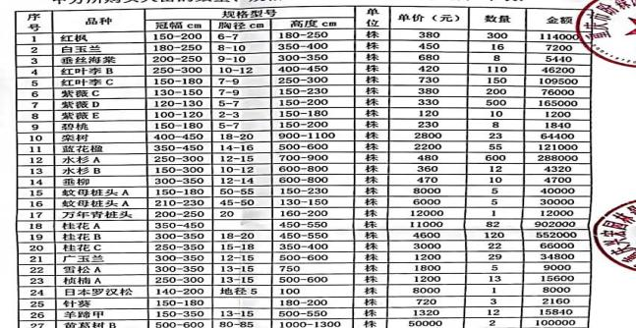  合同约定了标的、数量、规格、价格、质量要求、交付时间地点及违约责任等。  2、供方：九龙坡区恒茂石材厂  采购时间：2022年7月28日  采购产品 规格型号 数量 单价  芝麻黑烧面砖 300*300*30 150平方 106.23元  芝麻白荔枝面砖 600*300*30 580平方 68.79元  合同约定了产品名称、数量、规格、价格、质量要求、交付时间地点及违约责任等。  3、供方：北部新区绿工园林工具经营部  采购时间：2022年7月28日  采购产品 数量 单价  绿篱机 2台 860元  手据 4把 80元  枝剪 2把 55元  ......  以上产品均在合格供应商处进行采购并按要求进行验证入库。
顾客满意 | Q9.1.2 | 公司主要通过日常口头交流、电话回访、登门拜访、定期发放《客户满意程度调查表》等形式来收集了解顾客是否满意的信息。2022年8月15日-20日发放调查表共5份，回收调查表共5份。--调查内容包括：工程产品质量、施工进度与合同工期的满足、对客户要求的响应速度、有无垃圾清运遗洒、您对与本公司再度合作的意愿。  --统计分析结果：92分  --暂无明显需实施纠正措施的改进事项。  调查总结：满意质量及交付期得到较多的肯定，公司组织相关部门领导和相关人员对顾客评价和意见、建议进行了认真讨论，一致认为，公司产品质量在行业中受到肯定，具有一定的竞争势力，从性价比情况看：目前的定价是比较适宜的。可以通过更多的沟通方式向顾客进行一定的解释，达到顾客理解，暂无改进要求。  根据调查结果来看，客户对公司产品及服务未发现不满意项，所有客户均达到了满意水平，客户未提出特殊意见和建议情况。
说明：不符合标注N

管理体系审核记录表
过程与活动、  抽样计划 | 涉及  条款 | 受审核部门：经营部 主管领导：张梦君 陪同人员：张静 | 判定
 |  | 审核员：冉景洲， 审核时间：2022年10月20日
审核条款：
EMS:5.3组织的角色、职责和权限、6.2目标及其达成的策划；6.1.2环境因素；8.1运行策划和控制；8.2应急准备和响应；
OHSMS:5.3组织的角色、职责和权限；6.2目标及其实现的策划；6.1.2危险源辨识和职业安全风险评价；8.1运行策划和控制；8.2应急准备和响应；
组织的角色、职责和权限 | EO:5.3； | 查，经营部的岗位职责和权限如下：  - 负责经营部活动策划，对顾客与产品有关要求的评审；  2） 负责公司销售合同的评审，对公司合同评审质量负责；  3）负责产品销售及售前、售后与顾客沟通联络；  5）负责供货合同的评审、签订供货合同，并对合同执行情况进行监督；  6）负责本部门的环境因素识别，完成本部门目标、指标和环境管理方案的实施；  7)负责对本部门的危险源进行辨识、风险评价和控制措施的确定，提出职业健康安全管理方案并实施。  ……  经营部负责人对部门职责清楚。 | 符合
目标及其实现的策划 | EO:6.2 | 查经营部的环境和职业健康安全目标为： 考核情况（2022年1月-2022年9月）  1、火灾发率为零 实测：0  2、环境污染事故为零 实测：0  3、固体废弃物分类收集、统一回收率100% 实测：100%  4、重大安全事故发生率为零 实测：0  5、员工工伤率≤3‰ 实测：0  查：2022年1月-2022年9月经营部目标完成情况：均能达到要求。  查，公司编制了环境安全目标管理实施方案：制定、执行程序或作业文件；加强监测和测量；培训与教育；应急响应。 | 符合
环境因素 | E6.1.2 | 查，依据《环境因素、危险因素的识别与评价》，根据不同的时态、状态识别了环境因素，通过对其发生的可能性、危害性等进行评价，经营部确定的重要环境因素有：潜在火灾、固废排放。  现场查看，经营部的主要工作是管理客户及供方。在采购和销售办公过程中有废弃办公用品、包装用品废弃等固废；办公过程因线路短路、吸烟等造成火灾。  部门的环境因素识别和重要环境因素基本到位。
危险源识别、评价与控制措施 | O:6.1.2 | 查公司制定了《危险源辨识、风险评价控制程序》，经营部经过辨识与评审形成了《职业健康安全危险源辨识与风险评价表》共识别出以下危险源，包括电气使用不当造成火灾；设备漏电、线路老化造成触电伤人；上下班途中、公事外出途中交通事故、中暑等潜在危险源等危险源。采用的是经验判断法、过程分析法识别。  打分法确定重大风险：1火灾）；2)交通事故；3）触电3项。  危险源辨识基本充分、风险等级评价基本合理。  查，风险控制措施有：  安全知识、消防知识宣传、教育及培训；  张贴安全、楼层消防疏散图；  定期用电及消防安全检查  人员外出不可带病、疲劳驾驶；在高温天气发放防暑降温劳保用品等。  危险源识别基本充分，控制措施需要完善。 | 符合
运行策划和控制 | EO:8.1 | 经营部实施以下环境安全管理制度：《环境与职业健康安全运行管理制度》、《固体废弃物管理制度》《消防安全管理制度》、《用电安全管理规定》、、《火灾事故应急救援预案》等。  查不可接受风险源：1火灾）；2)交通事故；3）触电3项。  查重要环境因素：1、潜在火灾；2、固废排放；  查看，公司制订的相应的环境、安全管理制度及管理方案，对重要环境因素及不可接受风险进行管控。  据称：对火灾应急设施、安防设施运行情况等进行了检查维护。如：  查，经营现场张贴有“请勿吸烟”标识；  现场查看：经营现场未发现大功率电器使用。  现场查看：现场电线有穿管保护，固定布局。  现场查看：查见公司办公过程中产生的办公固废、生活垃圾、包装废弃物等一般固废有处理，能提供固废管理运行检查记录。  现场查看：过道有消防设备；  现场查看：物品堆放整齐，通道畅通，垃圾分类堆放在指定区域，现场配置有灭火器。 | 符合
应急准备和响应 | EO:8.2 | 查见：《应急准备与响应控制程序》、《火灾应急预案》、《意外伤害应急预案》  经营部人员的在综合部组织下，参加了公司组织的“火灾消防知识培训”。  查见：消防演练实况记录：经营部人员参加了2022年5月16日在公司办公区由综合部组织的消防演练。通过演练，使公司抢险救护队熟练了一般火灾事故的救护过程，通过演练证明了公司“消防应急准备与响应”的可行性，达到了预期效果。  查，现场对应，公司员工的安全逃生意识有明显的改善和较大提高。使员工掌握了安全逃生的方式和路径。同时使员工掌握了灭火器材的使用。消防器材完善、良好。  应急准备和响应基本满足要求。 | 符合
说明：不符合标注N

管理体系审核记录表
过程与活动、  抽样计划 | 涉及  条款 | 受审核部门：项目部（含临时场所）， 主管领导：杨祖洪， 陪同人员：罗晓红 | 判定
 |  | 审核员：文平， 审核时间：2022年10月20日下午
审核条款：
QMS:5.3组织的角色、职责和权限；6.2质量目标及其实现的策划；7.1.5监视和测量设备；8.1运行策划和控制；8.3设计开发控制/不适用验证；8.5.6更改控制；8.7不合格输出的控制；9.1.3分析与评价；
EMS: 5.3组织的角色、职责和权限；6.1.2环境因素；6.2目标及其达成的策划；8.1运行策划和控制；8.2应急准备和响应
组织的角色、职责和权限 | QE5.3； | 查，项目部的岗位职责和权限如下：  1）参与制定公司发展战略与年度经营计划；  2）组织临时用电线路的监督管理；  3）负责现场安全管理；  4）领导建立和完善管理制度，组织实施并监督、检查服务体系的运行；  5）组织落实、监督调控服务过程各项工艺、质量、安全、成本指标等；  6）领导、管理基础设施维护，保证服务现场能够正常服务，设备处于良好状态；  7）负责服务区域内消防设施的定期检查并保证在有效期内使用；  8）综合平衡年度安全服务任务，制定下达月度服务计划，做到安全服务。  9）负责本部门环境因素、危险源的识别评价和控制措施的实施；  10）参与公司组织的应急演习、合规性评价、三标内审和三标管理评审  ……  项目部负责人对部门职责清楚。 | 符合
目标及其实现的策划 | QE6.2 | 查 项目部的质量目标为：  质量目标：1、设备完好率≥95%；  3、工程交付合格率100%；  环境目标：  - 火灾发生率为零；  2、环境污染事故为零；  3、固废分类收集、统一回收率100%；  查：2022年01月-2022年09月项目部质量、环境目标完成情况：  1、设备完好率98%；  2、工程交付合格率100%  3、火灾发生率为零；  4、环境污染事故为零；  5、固废分类收集、统一回收率100%；  查，公司编制了环境、安全目标管理实施方案：制定、执行程序或作业文件；加强监测和测量；培训与教育；应急响应。考核结果显示，目标俊达到既定要求。 | 符合
运作环境 | Q7.1.4 | 公司对过程运行环境要素予以识别、确定，包括：  人文因素与物理因素的结合，例如：  a）社会因素（如无歧视、和谐稳定、无对抗）；  b）心理因素（如舒缓心理压力、预防过度疲劳、保护个人情感）；  c）物理因素（如温度、热量、湿度、照明、空气流通、卫生、噪音。  经现场确认（观察、记录查阅、沟通调查）：  以上相关的社会因素、心理因素、物理因素等均基本满足要求。如：办公室的温度管控。 | 符合
标识和可追溯性 | Q8.5.2 | 现场查见，公司在生产经营过程中对标识和可追溯性进行了规定。  1.服务过程采用客户满意度调查、客户投诉记录、管护考核打分表等进行标识；  2.服务质量按要求有施工、养护服务检验记录，施工日志、工程竣工验收记录等，注明业主单位、项目名称、日期、巡查内容、检验结果、实施人员等。  通过上述标识可以追溯服务项目的来源，和服务项目的日期、状况。  标识基本符合要求。 | 符合
顾客或外部供方的财产 | Q8.5.3 | 公司的顾客的财产有顾客信息、合同和服务现场顾客设施、设备，公司对顾客或外部供方财产进行了保存，当顾客或外部供方财产丢失时，应告知顾客或外部供方。在服务现场保护好顾客财产，不出现损伤。  负责人讲目前没有发生顾客或外部供方财产丢失或损伤情况； | 符合
防护 | Q8.5.4 | 产品防护  1、对采购物资的搬运主要为人工装卸，可以起到产品搬运的防护的作用。物资运输到项目上，堆放到指定区域，有篷布遮盖专人值守，防止损坏或遗失。  2、组织实施服务为园林绿化工程施工；园林绿化综合性养护管理，需要防护的为作业时涉及的顾客财产。现场查看顾客财产采取隔离、遮挡等防护作用。在作业前对实施人员进行了培训，注意对顾客财产进行保护，防止损坏。  3、人员防护：对人员进行安全培训教育，定期发放劳保用品，并在实施作业时规范佩戴防护用品。  负责人讲，自体系建立以来未出现未出现顾客财产遗失或损坏的情况。  防护基本有效。 | 符合
交付后活动 | Q8.5.5 | 公司明确服务相关交付后活动的安排及管控要求，包括满足以下各项内容要求。如:  a）法律法规要求；  b）与服务相关的潜在不期望的后果；  c）其服务的性质、用途；  d）顾客要求；  e）顾客反馈。  在标书或合同中对交付后活动进行了约定，包括交付后活动可能含的担保条款所规定的相关活动，诸如合同规定的售后服务等。组织有专人对客户的问询、投诉进行回复，出现问题及时上门予以解决。  -现场记录及沟通确认：已基本满足交付后活动的要求 | 符合
环境因素 | E6.1.2 | 查，依据《环境因素、危险因素的识别与评价》，根据不同的时态、状态识别了环境因素，通过对其发生的可能性、危害性等进行评价，业务部确定的重要环境因素有：潜在火灾、固废排放、粉尘排放、噪声排放、农药泄漏。  现场查看，项目部的主要工作为是为客户提供园林绿化工程施工；园林绿化养护服务。  作业过程中有废弃工具、辅料、包装纸箱、废包装袋等固废；设备运转产生噪声；作业过程产生的粉尘；部门的环境因素识别和重要环境因素基本到位。 | 符合
运行策划和控制 | E8.1 | 查，项目部实施以下环境安全管理制度：《生产和服务运行控制程序》、《固体废弃物管理制度》《消防安全管理制度》、《火灾事故应急救援预案》、《园林绿化工程施工方案》、《绿化养护施工方案》等。  公司服务流程为：  园林绿化综合性养护管理：合同签订—养护方案拟定—日常养护—养护质量检查  园林绿化工程施工：  合同签订—施工方案拟定—清理场地—场地平整—放线定点—苗木种植—后续维护  查重要环境因素：  - 潜在火灾；  - 固废排放；  - 农药泄漏  - 噪声排放  - 粉尘排放  针对以上重要环境因素，组织策划了管理方案。  抽查噪声管理方案：  在选择施工设施、设备及施工方法时,充分考虑由此产生的噪声对施工人员和周围居民的影响,选用低噪音设备,采取消音措施；合理安排施工作业时间,以防噪音扰民；制定减少工程施工对周围环境影响的措施。保证施工作业所产生的振动不影响周围构筑物的安全、不破坏有关精密仪器设备的正常使用、不危害居民的身体健康。；施工过程中充分考虑夜间、高考、中考、节假日等期间的施工影响采取白天工作时间施工；施工区域采用隔离板实施封闭性施工,修建临时隔音屏障。。。  查，绿化工程施工和绿化养护项目为一个，项目为：茶惠大道市政绿化迁移工程。  地点：重庆市南岸区茶园新区玉马路。  在茶惠大道市政绿化迁移工程服务现场：  现场查看：正在进行树木种植。  现场查见公司服务过程中产生的包装等一般固废集中收集处理，放置在指定位置。负责人讲修剪下来的树枝由项目部倾倒到园林绿化管理处指定的区域，其他固废分类存放交由市政环卫部门处理作业完成后交由环卫部门统一处理。  现场查见：在服务现场会产生噪声的作业，主要为汽车和工具使用产生噪声，对作业工具定期进行维护保养，减少异常噪声对周边的影响；  公司服务过程中产生的弃土、草垫、包装物等一般固废集中收集处理，放置在指定位置。在服务现场有防护栏等防护措施和警告标识；  暂无正在实施的绿化养护项目 | 符合
应急准备和响应 | E8.2 | 查见：《应急准备和响应控制程序》、《突发事件应急处置预案》、《应急演练预案》等。  项目部相关人员参加了2022年5月16日在公司由综合部组织的消防演练。  查，现场能提供以上演练记录及演练效果评估报告。通过演练，部门员工的安全逃生意识有明显的改善和较大提高。使员工掌握了安全逃生的方式和路径，员工能按预案执行和获救等。  应急准备：在部门生产、办公区域，配置灭火器、消防栓。 | 符合
生产和服务提供的控制；  产品和服务放行 | Q8.5.1  Q8.6 | 公司策划了《生产和服务运行控制程序》《绿化养护控制程序》《施工实施方案》《绿化养护实施方案》等明确了受控条件。  1、查服务现场均有正在实施的服务的操作文件、参数，均为现行有效的文件，受控标识清楚；  2、查服务现场及作业工位执行的作业指导书主要包括：《绿化工程施工方案》、《绿化养护实施方案》、《工程质量检验标准及规范规定》、《园林绿地养护考核管理办法》等，均放置于工位附近，便于查阅对照。  3.现场查看设施设备：现场有钢筋弯曲机、钢筋切断机、埋弧压力焊机、交流电焊机、卷扬机、砂浆搅拌机、打药机、修剪机、割草机、打药车、水准仪等，服务相关设备工作正常，状态良好，无异常现象，符合产品的服务的条件及要求。  4. 检测设备有水准仪、钢卷尺等，养护服务质量检查主要靠感官检查，有养护服务考核检查表，暂未配置检测设备。  5.出示了中标通知书、工作单，明确了指令、完成时间、质量要求等内容；  组织的认证范围为：园林绿化工程施工；园林绿化综合性养护管理。  其施工、服务流程为：  园林绿化综合养护：合同签订—养护方案拟定—日常养护—养护质量检查。  园林绿化工程施工：合同签订—施工方案拟定—清理场地—场地平整—放线定点—苗木种植—后续维护。  目前园林绿化工程施工完工项目为“伏牛大道坡地绿化美化工程项目”。在实施的园林绿化工程施工项目为“茶惠大道市政绿化迁徙工程”。园林绿化综合养护项目为“涪陵江南城区绿化管护服务项目”，审核当日未实施养护作业，组织出示了今年该项目绿化养护作业记录。  在实施的园林绿化工程施工项目现场地址：重庆市南岸区茶园新区玉马路  一、查来料检验：依据《检验标准》  公司来料主要为劳保用品和化肥、杀虫剂、苗木绿植、机具、河沙、景观石、砖石等，  抽《进货验证记录》  1、时间：2022.08.20 材料名称：口罩、安全帽、工作服  检验项目：外观 、数量、合格证、规格型号等  结论：合格 检验员:张静  2、时间：2022.09.11材料名称：植物营养液、生物有机肥等  检验项目：外观 、数量、规格、合格证等  结论：合格 检验员：张静  3、时间：2022.05.27材料名称：河沙、透水砖、路沿石等  检验项目：外观 、数量、规格、合格证等  结论：合格 检验员：张静  4、时间：2022.10.07材料名称：麦麦东、红枫、石兰等  检验项目 验收要求 验收结论  数量 满足合同要求 符合  株高、干径、叶冠、根系根系发达而完整、其他无机械操作、无病虫害、不失水  结论：合格 检验员：张静  5、时间：2022.06.08材料名称：打草机、割灌机等  检验项目：数量、外观、规格型号、合格证。  结论：合格 检验员：张静  。。。。。  其他物料均在进场前进行了检验，且在合格供方处进行采购。  一、查绿化养护项目:涪陵江南城区绿化管护服务项目。审核当日未实施养护作业，组织出示了今年该项目绿化养护作业记录。  1、出示涪陵江南城区绿化管护服务项目合同（第二包）、中标通知书  甲方：重庆市涪陵区园林绿化服务中心  合同明确了管护名称、地点、管护范围、期限、考核标准、及其他事项等。  2、《绿化养护管理方案》具体内容涉及：人员配备、工具机具配备、各片区每周工作内容、作业方式、抗旱计划、病虫害防治计划、植物养护计划、绿化设施维护及巡查反馈计划等。  3、抽查绿化养护管理计划：提供2022年06月会议纪要  会议内容：总结上月养护工作安排；下月养护工作实施计划  1.加强造型植物的修枝整形工作，确保其绿化观赏性。  2.加强边角区域的杂物、藤蔓等清理工作以及绿地的保洁工作。  3.加强病虫害防治工作  .。。。。。。  记录人员：季艳红  出示2022年8月抗旱保苗工作会议纪要  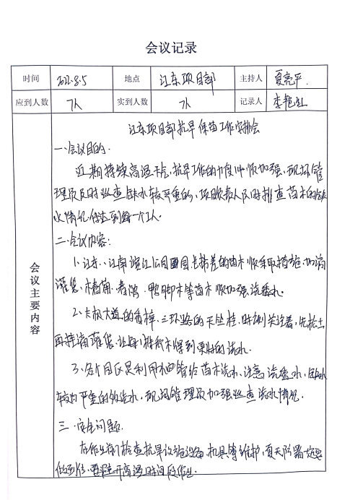  4、查见2022年06-10月涪陵江南城区绿化管护服务项目养护相关实施运行监控记录  养护巡查记录、打药巡查记录、绿化养护安全隐患日排查清单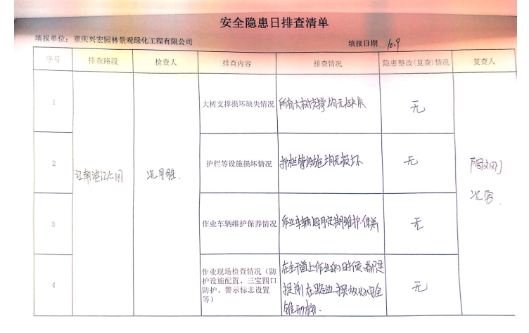  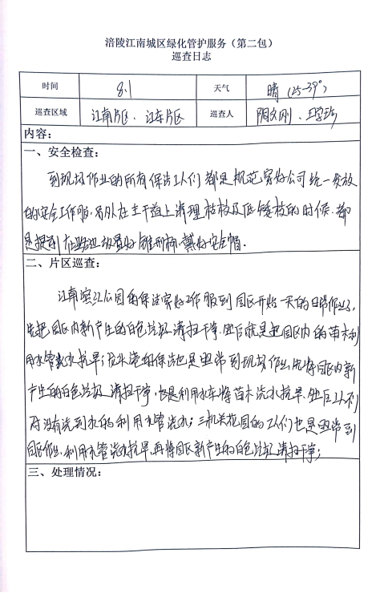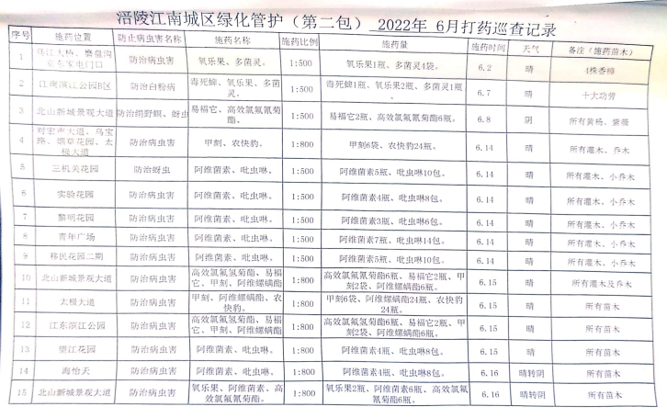  - 根据涪陵区城市园林绿地养护考核管理办法，甲方对组织的养护工作考核分为：月度考核、巡查考核、社会监督考核、专项考核、人员到位考核等。提供2022年06月-09月《管护考核分值表》  《考核通报》。  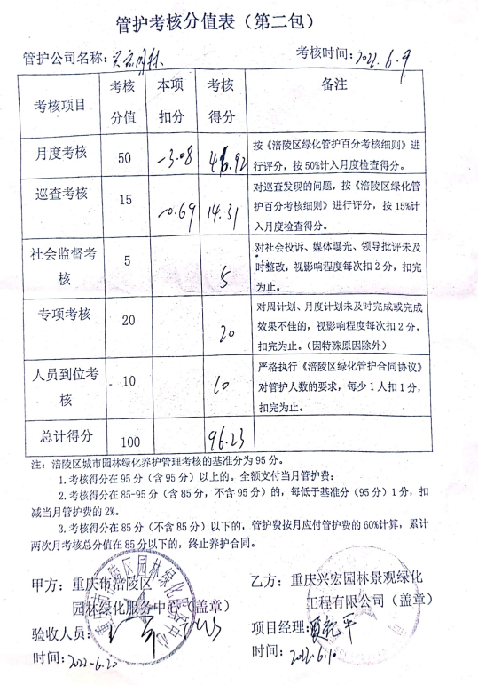  查见2022年甲方“重庆市涪陵区园林绿化服务中心”对2022年6月养护服务考核情况《考核通报》  兴宏园林养护区域：采取“3+2”的考核模式进行，考核得分96.23分(月度考核46.92分，巡查考核14.31分，社会监督考核5分，专项考核20分，人员到位考核10分)，扣分3.77分(月度考核3.08分，巡查考核0.69分)。甲方根据考核得分对乙方进行费用支付。  通过与负责人沟通及查看以往作业监控记录，园林绿化综合性养护管理控制及放行过程基本受控。  二、查，园林绿化工程施工项目：1）完工项目“伏牛大道坡地绿化美化工程项目”；2）在实施项目为“茶惠大道市政绿化迁徙工程”，在实施阶段：苗木种植。  出示项目资料，  1、提供有：伏牛大道坡地绿化美化工程项目、茶惠大道市政绿化迁徙工程的项目合同、中标通知书等  合同明确了甲方名称、工程概况、地点、合同工期、质量标准、期限、考核标准、合同加工及其他事项等。  - 查见伏牛大道坡地绿化美化工程项目《项目施工方案》具体内容涉及：工程概况、施工方案技术措施、工程进度与措施、作业方式、安全管理办法、文明作业方案等。  - 查见伏牛大道坡地绿化美化工程项目《开工报告》，报告内容涉及工程名称、地址、建设单位、施工单位、监理单位、设计单位、资料文件、落实情况等  时间：2020年11月29日  3、查伏牛大道坡地绿化美化工程项目《施工日志》  1、时间：2022年8月12日  施工部位：挡墙基础绿化带  当日施工内容：绿化带除草除渣，挡墙垫层挡板及钢筋拆除，混泥土养护。  出勤人数：14人  记录人员：李成烈  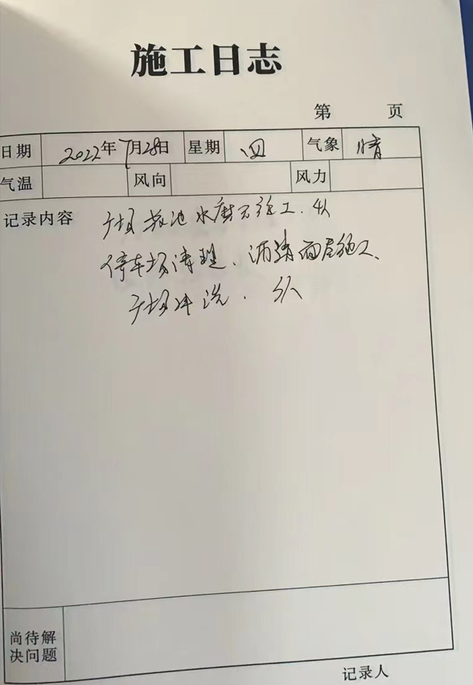  - 查 《施工日常考核评定表》，评定内容：作业人员与机具设备有无达到施工需求、作业期间劳保防护用品的使用情况是否符合要求、施工现场安全警示标识是否完备、一线绿化工人人数是否符合要求、施工质量标准是否达到等  评定情况：合格  项目负责人：陈进 2022年06月03日  - 查《分项工程验收记录》、《单位（子单位）工程质量竣工验收记录》。  抽见“面层分项工程质量验收”；“路基分项工程质量验收”；“环境工程”、“南侧还建道路”单位（子单位）工程质量竣工验收等。  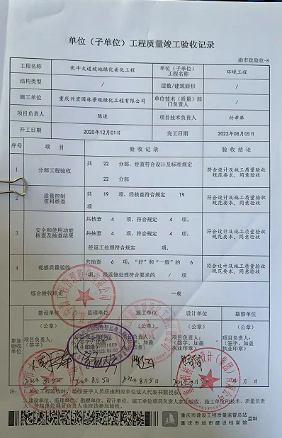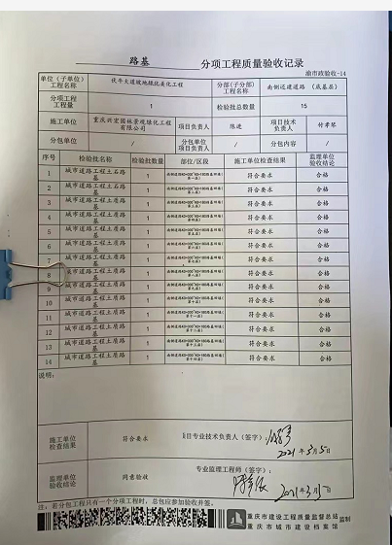  - 查《施工单位工程竣工验收报告》、《大渡口区政府工程验收报告》  竣工验收日期2022年08月05日  验收报告内容：工程名称、概况、验收范围、竣工情况检查、验收程序  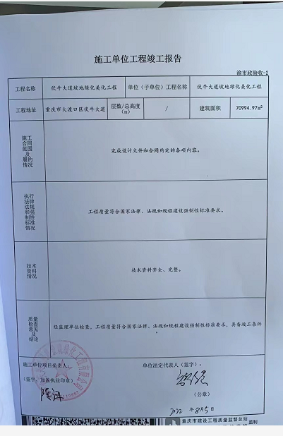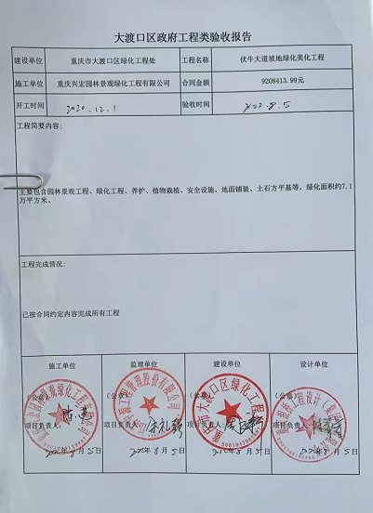  审核员在园林绿化工程施工在建项目现场（茶惠大道市政绿化迁徙工程的项目；项目地址：重庆市南岸区茶园新区玉马路）查看，操作工傅孝友、况佩志、梁绍勇、黎安兵等依据施工方案，正在进行种植槽开挖、苗木种植作业。作业现场设置警示标识，工具按类分放，员工穿戴工作服、安全帽、口罩等个人防护装置。整个现场作业安全有序，符合策划要求。  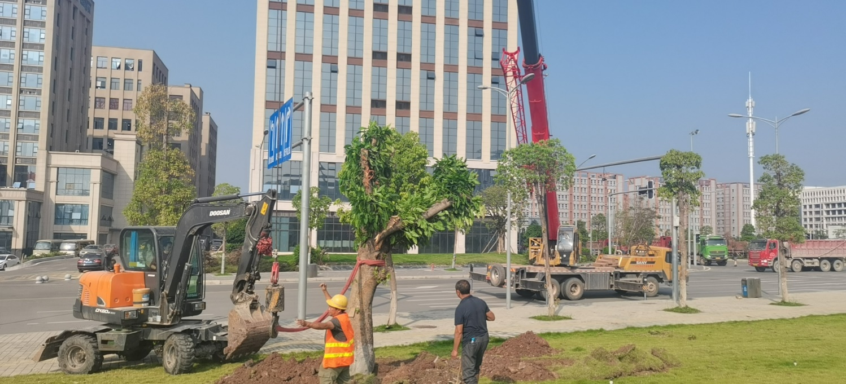  查 公司确定隐蔽工程和绿化养护服务过程为需确认过程，能提供该过程的相关确认记录，确认时间：2022年01月05日，确认人：杨祖洪。  通过与负责人沟通、现场查看及作业资料文件的抽验，园林绿化工程施工过程及放行基本受控。 | 符合
说明：不符合标注N

管理体系审核记录表
过程与活动、  抽样计划 | 涉及  条款 | 受审核部门：项目部（含临时场所）, 主管领导：杨祖洪, 陪同人员：罗晓红 | 判定
 |  | 审核员：杨珍全, 审核时间：2022年10月20日下午
审核条款：
OHSMS：5.3组织的角色、职责和权限；6.1.2危险源辨识和职业安全风险评价；6.2目标及其实现的策划；8.1运行策划和控制；8.2应急准备和响应；
组织的角色、职责和权限 | O5.3； | 查，项目部的岗位职责和权限如下：  1）参与制定公司发展战略与年度经营计划；  2）组织临时用电线路的监督管理；  3）负责现场安全管理；  4）领导建立和完善管理制度，组织实施并监督、检查服务体系的运行；  5）组织落实、监督调控服务过程各项工艺、质量、安全、成本指标等；  6）领导、管理基础设施维护，保证服务现场能够正常服务，设备处于良好状态；  7）负责服务区域内消防设施的定期检查并保证在有效期内使用；  8）综合平衡年度安全服务任务，制定下达月度服务计划，做到安全服务。  9）负责本部门环境因素、危险源的识别评价和控制措施的实施；  10）参与公司组织的应急演习、合规性评价、三标内审和三标管理评审  ……  项目部负责人对部门职责清楚。 | 符合
目标及其实现的策划 | O6.2 | 查项目部的环境安全目标为：  环境及安全目标  - 火灾发生率为零；  2、重大安全事故为零；  3、员工工伤率≤3‰  查：2022年1月-2022年9月项目部目标完成情况：  1、、火灾发生率为零；  2、重大安全事故为零；  3、员工工伤率为零  均能达到要求。  查，公司编制了安全目标管理实施方案：制定、执行程序或作业文件；加强监测和测量；培训与教育；应急响应。 | 符合
危险源识别、评价与控制措施 | O6.1.2 | 查，项目部经过辨识与评审形成了《危险源辨识与风险评价表》，包括电气使用不当造成火灾；员工操作不当造成触电；服务过程出现物体打击、高处坠落、机械伤害、中毒等潜在伤害等危险源。  采用的是经验判断法、过程分析法识别。  打分法确定不可接受风险：火灾、机械伤害、物体打击、触电、中暑、车辆伤害7项。  危险源辨识基本充分、风险等级评价基本合理。  查，风险控制措施有：  安全知识、消防知识宣传、教育及培训；  特种作业人员如电工作业人员须持证上岗；  重点和关键岗位须制定安全操作规程；  张贴安全、防护标志、消防疏散图；  定期安全检查等。  危险源识别基本充分，控制措施需要完善。 | 符合
运行策划和控制 | O8.1 | 查，项目部实施以下环境安全管理制度：《生产和服务运行控制程序》、《消防安全管理制度》、《火灾事故应急救援预案》、《园林绿化工程施工方案》、《绿化养护施工方案》等。  公司服务流程为：  园林绿化综合性养护管理：合同签订—养护方案拟定—日常养护—养护质量检查  园林绿化工程施工：  合同签订—施工方案拟定—清理场地—场地平整—放线定点—苗木种植—后续维护  查不可接受风险源：  1）火灾；2）机械伤害、3）物体打击；4）触电；5）中暑；6）中毒7）车辆伤害  查看，公司制订的相应的安全生产管理方案，建立以项目经理为责任人的安全生产领导小组，组织对不可接受风险源进行管控。  1、对火灾应急设施、安防设施运行情况等进行了检查维护，现场设置足够的消防设备，对人员消防培训教育并定期组织消防演练。  2、触电风险管理：  现场查看，公司规定了安全供电的管理要求，所有电气设备定期进行维护，公司定期对线路、操作柄等进行安全检查，发现问题及时进行处理。同时公司对服务过程的用电安全管理进行了培训，由持证人员进行用电作业。  在“茶惠大道市政绿化迁移工程项目”现场查看，该项目范围内的电器设备、配电设施完好，设置规范，无不符合情况。  3、机械伤害、物体打击、中暑、中毒、车辆伤害预防管理：  查，项目部制订了安全保障措施的管理要求及安全生产方案，通过培训、会议等方式提醒员工，严格做好防护措施。施工服务现场设置必要的安全标志，抓好岗前安全教育，开工前对所有上岗人员进行安全知识教育，把有关安全操作规程发放给各单位，对照检查执行。施工作业的各种机具和劳动保护用品定期进行检查和必要维修，保证其各项性能指标符合要求。操作人员上岗前按规定穿戴好防护用品，炎热季节采取必要的防暑降温措施，错时作业，避免在高温时段室外作业造成人员中暑的情况。交通拥堵的地方设置警示标示，并设置专人进行指挥调度保证行人及车辆的安全。。。。。  在“涪陵区乌江大桥西桥头立交景观绿化项目”现场查看，未见安全隐患存在。  4、职业病预防管理：公司规定了作业服务的操作要求，采用佩戴口罩、手套、安全帽、工作服等措施，避免操作中吸入粉尘、异味造成的伤害。  查，绿化养护项目审核当日未实施。  查职业健康安全过程监控检查情况，能提供近期的检查记录。上次审核不符合改进到位，本次审核验证合格。 | 符合
应急准备和响应 | O8.2 | 查见：组织策划了《应急准备与响应程序》、《火灾应急预案》、《触电应急预案》、《意外伤害应急预案》等。  项目部相关人员参加了2022年5月16日在公司由综合部组织的消防演练。  查，现场能提供以上演练记录及演练效果评估报告。通过演练，部门员工的安全逃生意识有明显的改善和较大提高。使员工掌握了安全逃生的方式和路径，员工能按预案执行和获救等。  应急准备：在部门办公区域，配置灭火器、消防栓等消防设施设备。 | 符合
说明：不符合标注N

